Инструкция пользователя
(Координатор УО/РОИВ/Куратор ОО)

Цифровой Платформы WSR

Оглавление
1. Основные понятия и сокращения 4
2. Вход и авторизация 7
2.1. Подтверждение учетной записи пользователя 8
2.2. Подтверждение учетной записи пользователя при отсутствии уведомления на адрес эл. почты 13
2.3. Восстановление пароля 15
3. Сервис «Демонстрационный экзамен» 21
4. Организации и предприятия 23
4.1. Общая структура профиля Образовательной организации 23
4.2. Создание Образовательной организации 26
4.3. Обновление данных Образовательной организации 27
4.4. Назначение Куратора ОО 28
4.5. Управление группами ОО 30
4.5.1 Запрет удаления учебных групп и участников из учебной группы 36
4.6. Изменение адреса эл. почты и ФИО участника 38
4.6.1 Корректировка адреса эл. почты 38
4.6.2 Корректировка фамилии, имени, отчества 40
5. Центры проведения демонстрационного экзамена (ЦПДЭ) 41
5.1. Общая структура профиля ЦПДЭ 41
5.2. Создание ЦПДЭ 43
5.3. Изменение название или адреса ЦПДЭ 43
6. Подача заявки на проведение ДЭ 44
6.1. Подача заявки под ролью Координатор УО 45
6.2. Подача заявки под ролью Куратор ОО, ВУЗ 48
6.3. Подача заявки в случае, когда ЦПДЭ находится в другом субъекте РФ 51
6.4. Примеры заполнения заявок перед отправкой на согласование в Агентство 52
7. Добавление экзаменационных групп 56
8. Этапы согласования Заявки 59
9. Экзамен 65
9.1. Подготовка к экзамену 65
9.1.1. Запрос Главного эксперта 65
9.1.2. Контроль соблюдения методики ДЭ при назначении ГЭ 69
9.1.3. Добавление технических экспертов в экзамен 71
9.1.4. Подача заявки на линейных экспертов экзамена 73
9.1.5. Добавление участников в экзамен 74
9.1.6. Подтверждение проведения экзамена 78
9.2. Проведение экзамена 79
9.3. Организация видеонаблюдения в Центре проведения демонстрационного экзамена 80
9.3.1. Управление ссылками на видеотрансляции в Цифровой платформе WSR 80
9.3.2. Организация видеонаблюдения в ЦПДЭ 82
9.3.3. Технические требования к камере(ам) видеонаблюдения 82
9.4. Закрытие экзамена 83
9.5 Блокировка экзамена 85
9.6 Перечень статусов заявки на Демонстрационный экзамен 86
10. Результаты 87
11. Отчеты и Выгрузки 90
12. Эксперты 93
12.1. Поиск и фильтрация данных по экспертам 94
12.2. Просмотр перечня экзаменов 95
12.3. Переход к просмотру экзамена, в котором участвует эксперт 96

1. Основные понятия и сокращения
Термин, сокращение | Определение
ЦП WSR | Цифровая платформа WSR
Демонстрационный экзамен (ДЭ) | Это процедура оценки профессиональных компетенций в соответствии со стандартами Ворлдскиллс Россия, которая предусматривает:  - моделирование реальных производственных условий для демонстрации выпускниками профессиональных навыков и умений;  - экспертную оценку, в том числе из числа представителей предприятий;  - возможность оценивать уровень владений компетенциями в соответствии с требованиями международных стандартов Worldskills International.
Уполномоченная организация (УО) | Уполномоченная организация (УО) - организация, определенная ответственной за  организацию и проведение демонстрационного экзамена по стандартам Ворлдскиллс  Россия в субъекте Российской Федерации.
Координатор УО | В каждом субъекте РФ есть специальная организация, которая отвечает за движение Worldskills в данном субъекте. Координатор УО отвечает за проведение региональных чемпионатов (организация, участники/эксперты и т.д) и координирует свои действия с Агентством. Также Координатор УО отвечает и за Демонстрационный экзамен. Координатор УО — это ответственный исполнитель в Субъекте РФ.
Аккредитация | Право на проведение Демонстрационного экзамена по определенной компетенции с определенным уровнем сложности.
Главный эксперт (ГЭ) | Назначенный пользователь, задачей которого является проведение чемпионата/ демонстрационного экзамена по стандартам Worldskills. ГЭ полностью несет стандарты и правила на все мероприятия, где есть обозначение Worldskills.
Компетенция | Способность успешно действовать на основе практического опыта, умения и знаний при решении профессиональных задач.
ОО | Образовательная организация.
Линейный эксперт (ЛЭ) | Эксперт с правом проведения чемпионатов – эксперт с правом проведения  чемпионатов, прошедший обучение по соответствующим программам подготовки  экспертов, разработанным Агентством, успешно сдавший тест по итогам обучения.  Эксперт с правом участия в оценке демонстрационного экзамена - эксперт с  правом участия в оценке демонстрационного экзамена, прошедший обучение по  соответствующим программам подготовки экспертов, разработанным Агентством,  успешно сдавший тест по итогам обучения.
Участник | Пользователь, который выполняет конкурсное задание на чемпионате/демонстрационном экзамене.
ЦПДЭ | Центр Проведения Демонстрационного Экзамена - место в котором проводятся мероприятия по стандартам WorldSkills.
Skills Passport (Паспорт компетенции) | Электронный документ, формируемый  по итогам демонстрационного экзамена по стандартам Ворлдскиллс Россия в личном профиле каждого участника.
Агентство | Автономная некоммерческая организация “Агентство развития профессионального мастерства (Ворлдскилсс Россия)”
Куратор ОО | Пользователь, который несет ответственность за участников Демонстрационного экзамена от своей ОО. В некоторых ситуациях, когда участники не от ОО (например, корпоративный ДЭ), то Куратор не привязан к ОО, а привязан к компании/корпорации/учебному центру/полигону.
КОД (Комплект оценочной документации) | Набор требований, включающий как задания для выполнения, так и набор регламентирующих документов для проведения ДЭ
ТЭ | Технический эксперт
ПЭ НОК | Профессиональный экзамен независимой оценки квалификации
CIS | Competition Informational System - система для проведения соревнований. Используется для оценки участников компетенций только в одном мероприятии. Процесс: 1) ввод и блокировка критериев 2) ввод участников и экспертов 3) оценка участников по критериям 4) блокировка оценок ||| Работу с системой выполняет ГЭ мероприятия.

2. Вход и авторизация
Вход и авторизация в ЦП WSR осуществляется по адресу https://id.dp.worldskills.ru/ (Рис. 1). Для авторизации в системе необходимо указать логин и пароль, предоставленный сотрудниками Агентства.
Если пользователь ранее имел доступ к системе eSim (https://esim.worldskills.ru/) в роли Координатор УО, то данный аккаунт (логин и пароль) доступны пользователю и в ЦП WSR.
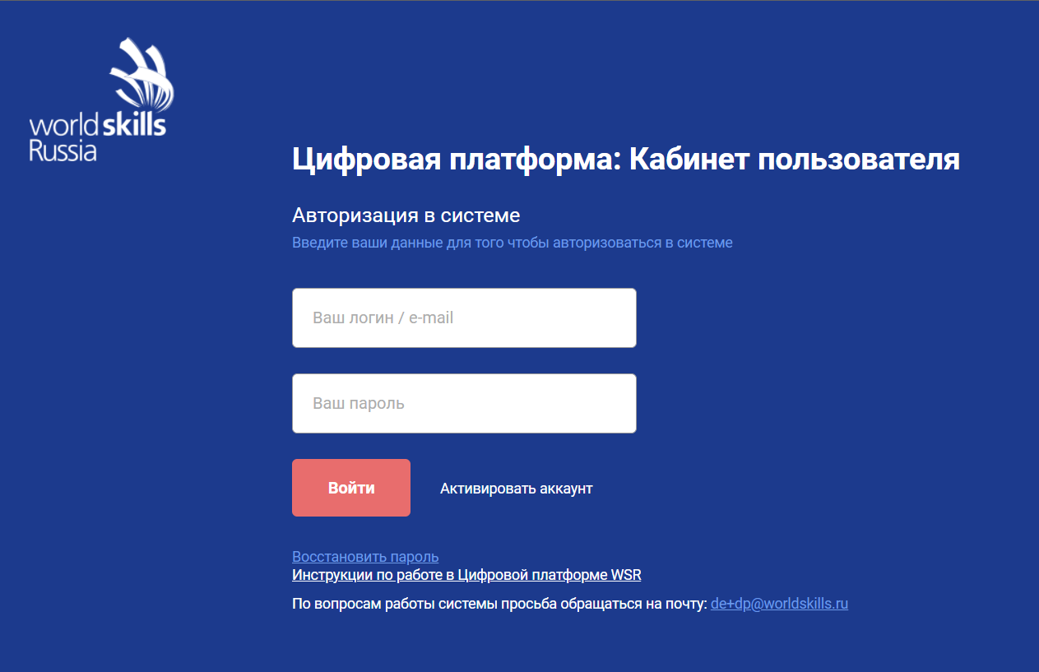
Рис. 1. Авторизация в ЦП WSR
После авторизации в системе Пользователю будут отображены сервисы ЦП WSR, которые доступны для его роли в системе (Рис. 2).

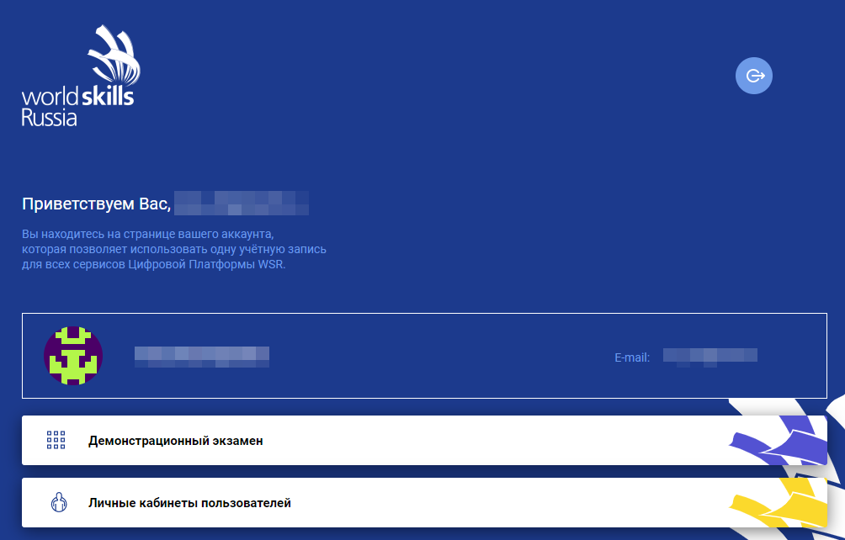
Рис. 2. Доступные сервисы

2.1. Подтверждение учетной записи пользователя
При создании нового пользователя в ЦП создается новая учетная запись и на адрес эл. почты приходит уведомление с просьбой подтвердить адрес эл. почты (рис. 3).
Адрес эл. почты является логином для входа в Цифровую платформу WSR https://id.dp.worldskills.ru/.
Обратите внимание, что если почтовый ящик у пользователя был создан новый (специально для регистрации в ЦП WSR), необходимо в него зайти и отправить любое письмо. Иначе почтовый ящик может быть добавлен в черный список почтового сервера, не сможет принимать письма, а пользователь не получит письмо с кодом подтверждения. Так может работать защита от спама в Mail.ru и Яндекс Почте.
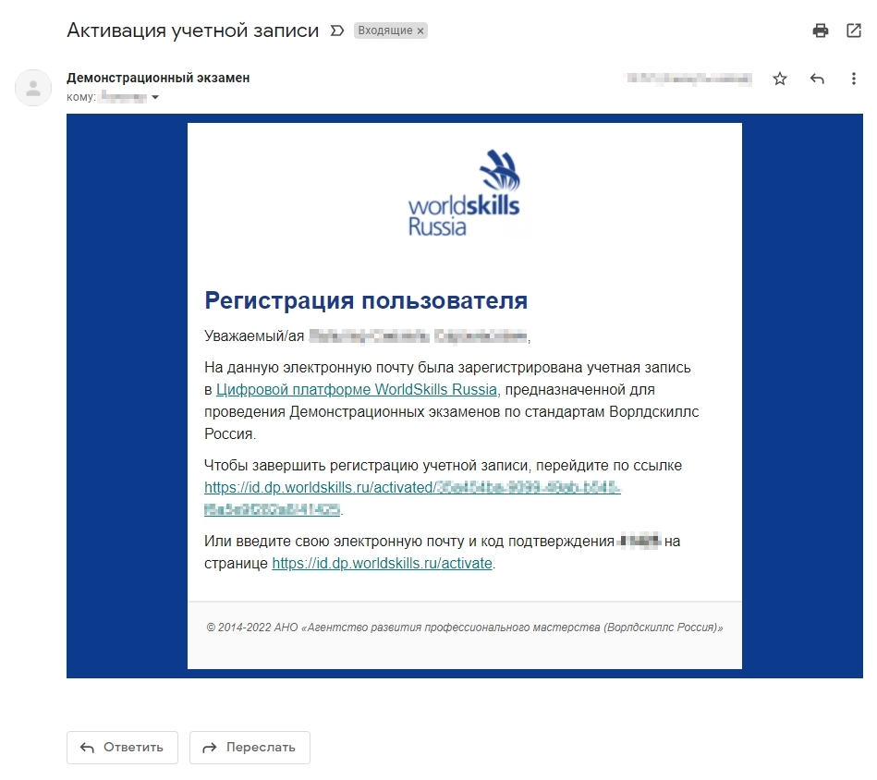
Рис. 3. Уведомление о подтверждении адреса эл. почты

Обратите внимание, что письма могут попасть в папку “Спам”. Письма приходят с почтового адреса no-reply@dp.worldskills.ru.
Подтвердить свой адрес эл. почты можно двумя способами. Использовать нужно только один из двух представленных ниже способов активации (подтверждения) учетной записи:
- Первый способ.
- Пройти по ссылке из письма из «Чтобы завершить регистрацию учетной записи, перейдите по ссылке _________». Далее отобразится сообщение о том, что учетная запись успешно активирована и пароль был отправлен на адрес эл. почты (рис. 4)
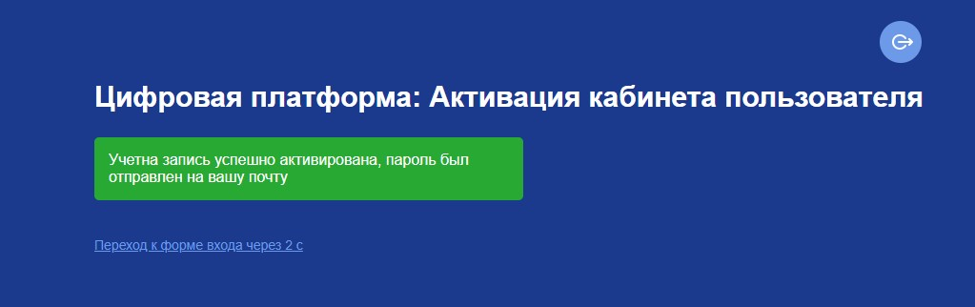
Рис. 4. Сообщение об успешной активации адреса эл. почты
- После этого будет осуществлена переадресация на форму входа (рис.5), где будет необходимо ввести учетные данные, которые были направлены на адрес эл. почты (рис. 6).
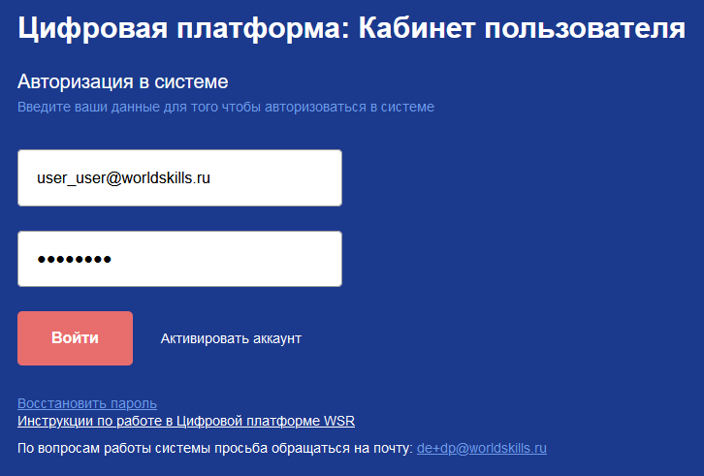
Рис. 5. Форма входа в Кабинет пользователя на Цифровой платформе

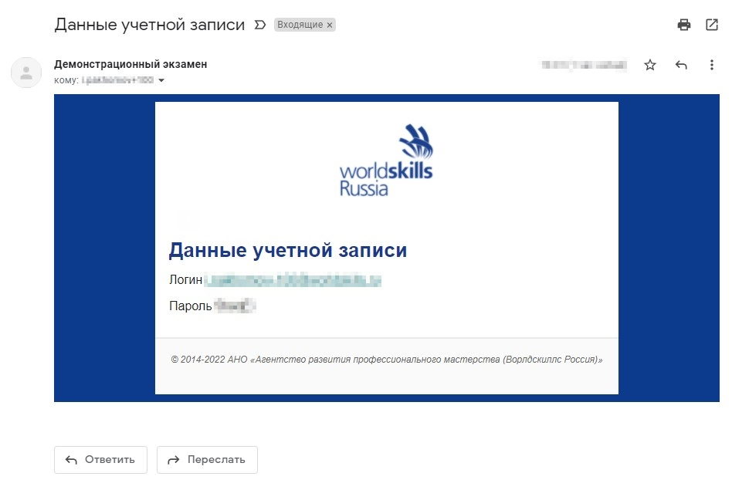
Рис. 6. Логин и пароль для входа в ЦП WSR
- Второй способ.
- Перейти на форму входа в ЦП WSR по следующему адресу: https://id.dp.worldskills.ru/ ;
2. Нажать на кнопку «Активировать аккаунт». (рис. 7) После этого произойдет переадресация на страницу активации (подтверждения) учетной записи (рис.8).
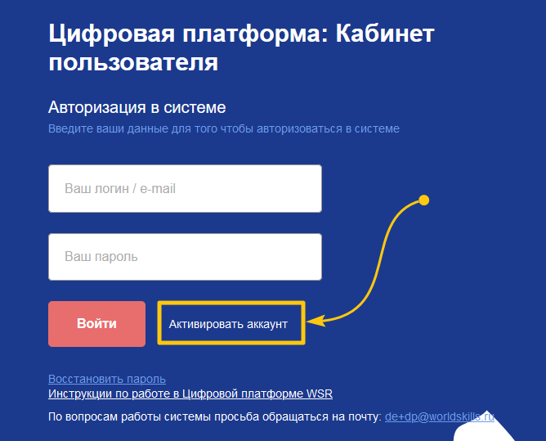
Рис. 7. Кнопка Активировать аккаунт
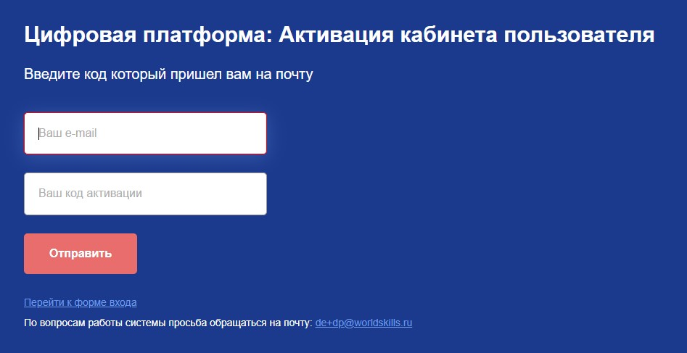
Рис. 8. Поля ввода данных для активации аккаунта
- Из письма «Уведомление о подтверждении адреса эл. почты» необходимо в верхнем поле ввести адрес эл. почты, зарегистрированный на ЦП WSR, в нижнем поле необходимо указать код из письма.
После этого на экране появится сообщение, что учетная запись успешно активирована и пароль отправлен на адрес эл. почты (рис.9).
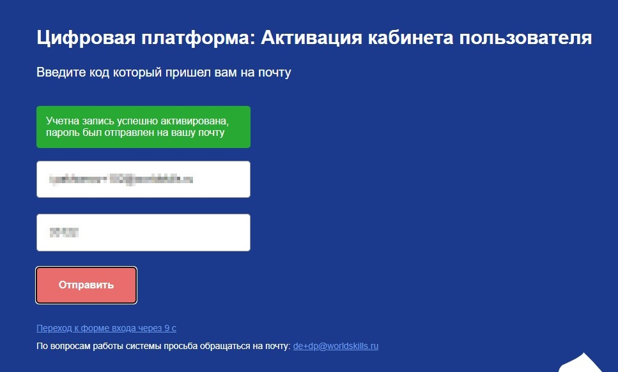
Рис. 9. Сообщение об успешной активации вручную
Далее будет осуществлена переадресация на форму входа, где будет необходимо ввести учетные данные, которые были направлены на адрес эл. . После ввода данных (авторизации) будет осуществлен вход в Кабинет пользователя на Цифровой платформе WSR.
Пользователю на основании его роли отображается список доступных сервисов (рис. 10):
Рис. 10. Кабинет пользователя на ЦП WSR
На данном рисунке видно, что для текущей роли отражается сервисы «Личные кабинеты пользователей» и «Демонстрационный экзамен».

2.2. Подтверждение учетной записи пользователя при отсутствии уведомления на адрес эл. почты
В случае, если на адрес эл. почты не пришло уведомление о подтверждении адрес эл. почты, зарегистрированного на ЦП WSR есть возможность самостоятельно его себе отправить.
Для этого необходимо выполнить следующие действия:
- Перейти на страницу авторизации https://id.dp.worldskills.ru/;
- В поле логин ввести адрес эл. почты, зарегистрированный на ЦП WSR;
- В поле пароль также ввести адрес эл. почты, зарегистрированный на ЦП WSR;
- Нажать кнопку «Войти». Произойдет переадресация на окно с уведомлением о том, что учетная запись не активирована (рис. 11). Необходимо будет нажать «Повторно отправить письмо с активацией» на красном фоне.
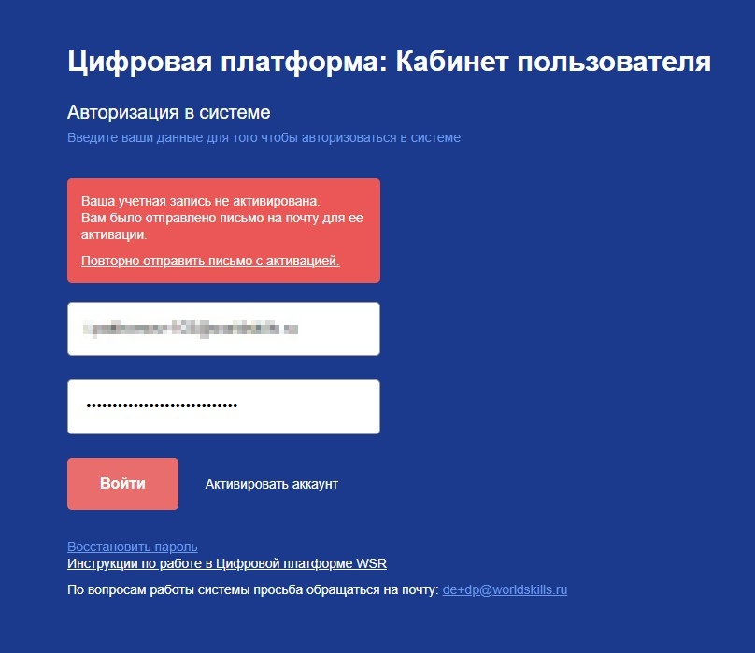
Рис. 11. Окно со ссылкой для отправки письма.
После этого на введенный адрес эл. почты будет отправлено уведомление с просьбой подтвердить адрес эл. почты, о чем будет выведено сообщение на красном фоне «Вам отправлено письмо с активацией на ваш электронный адрес» (рис. 12).

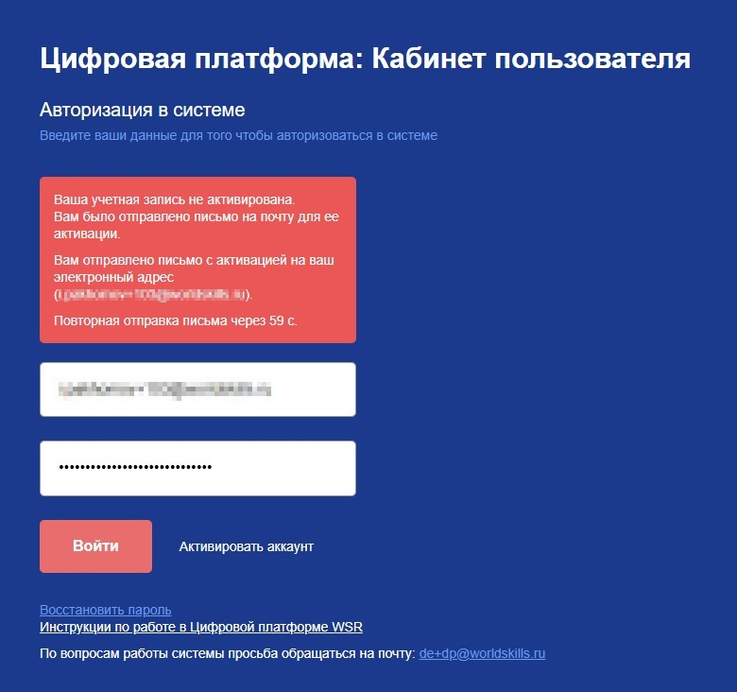
Рис.12. Сообщение о том, что письмо с уведомлением отправлено.
Далее будет необходимо подтвердить свой адрес эл. почты одним из способов, указанных в разделе 2.1.

2.3. Восстановление пароля
Для восстановления пароля учетной записи ЦП WSR необходимо выполнить следующие действия:
- Перейти на страницу авторизации https://id.dp.worldskills.ru/ ;
- Нажать кнопку Восстановить пароль (рис. 13);

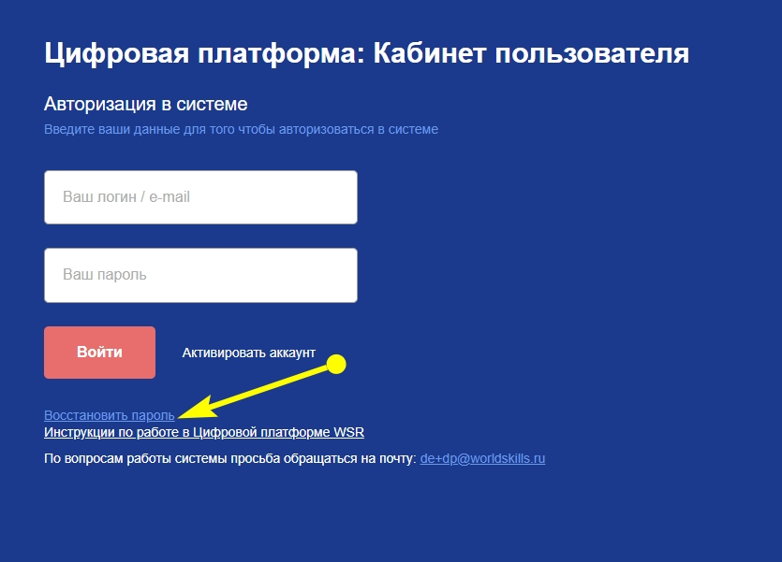
Рис. 13. Кнопка восстановления пароля.
После этого произойдёт переадресация на страницу восстановления пароля (рис. 14).
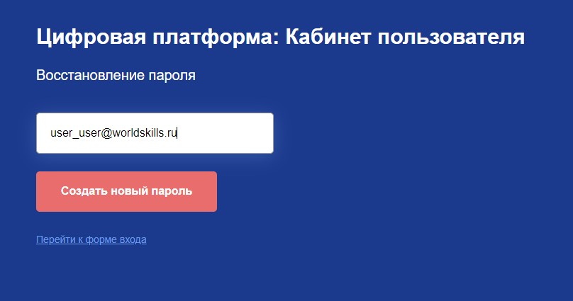
Рис. 14. Страница восстановления пароля.
- В поле «Ваш e-mail» необходимо указать адрес эл. почты, зарегистрированный на ЦП WSR, и нажать кнопку «Создать новый пароль», в результате чего старый пароль будет сброшен.
ВАЖНО! Инициировать процедуру сброса пароля может представитель образовательной организации вписав в указанную форму (на странице «Восстановление пароля») адреса эл. почты. В результате придет ссылка на сброс пароля на его адрес эл. почты.
Если адрес эл. почты не зарегистрирован на ЦП WSR, на экран выведется сообщение «Что-то пошло не так.» (Рис. 15). В этом случае необходимо убедиться, что в образовательную организацию был предоставлен корректный адрес эл. почты. Если в предоставленном адресе эл. почты была ошибка, необходимо проинформировать образовательную организацию о том, что в ЦП WSR его учетная запись создана на ошибочный адрес эл. почты и его необходимо изменить.
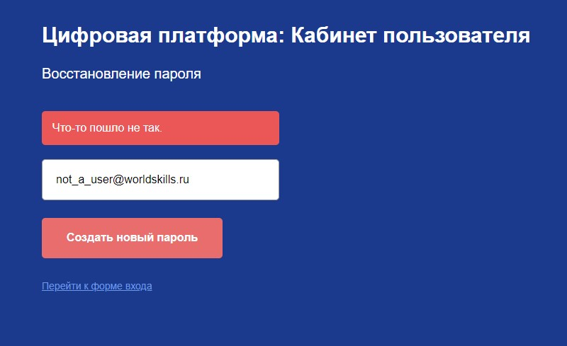
Рис. 15. Сообщение об ошибке сброса пароля
Также подобное сообщение может возникнуть, если пароль для существующей учетной записи уже был ранее сброшен.
Если адрес эл. почты зарегистрирован на ЦП WSR, но сама учетная запись не была активирована, на экран выведется сообщение выведется сообщение «Ваша учетная запись не активирована.» (Рис. 16). В подобном случае необходимо активировать учетную запись одним из способов, предложенных в разделе 2.1, либо подтвердить учетную запись при отсутствии уведомления на адрес эл. почты, предложенном в разделе 2.2. После активации аккаунта (подтверждения адреса эл. почты) будут направлены учетные данные для доступа в Кабинет пользователя.
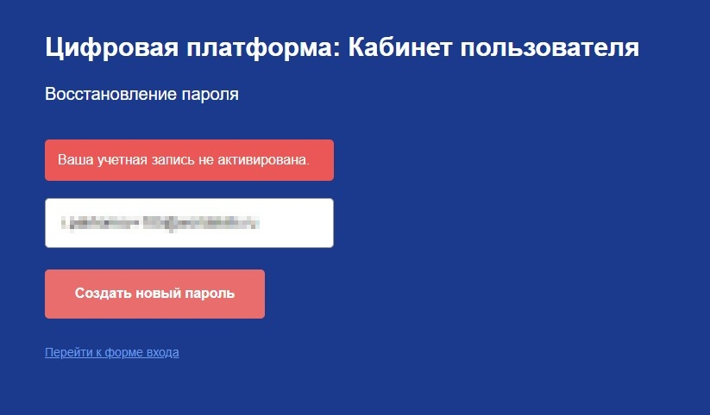
Рис. 16. Сообщение “Ваша учетная запись не активирована”
Если адрес эл. почты зарегистрирован на ЦП WSR и подтвержден, на адрес эл. почты будет отправлена ссылка для восстановления пароля, и на экран будет выведено сообщение «На Вашу почту отправлена ссылка для смены пароля» (Рис. 17).

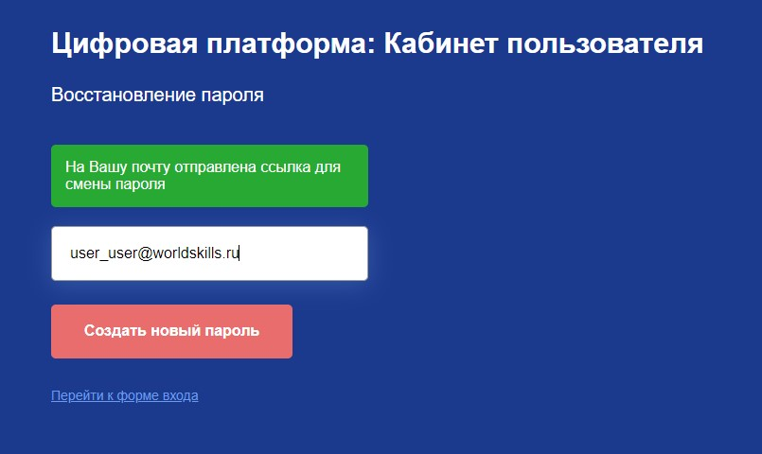
Рис. 17. Сообщение об успешном сбросе пароля и отправке ссылки для восстановления пароля.
- В письме со ссылкой для восстановления пароля, которое пришло на адрес эл. почты (Рис. 18) необходимо нажать на кнопку «Восстановить», после чего будет открыта страница для создания нового пароля (Рис. 19).
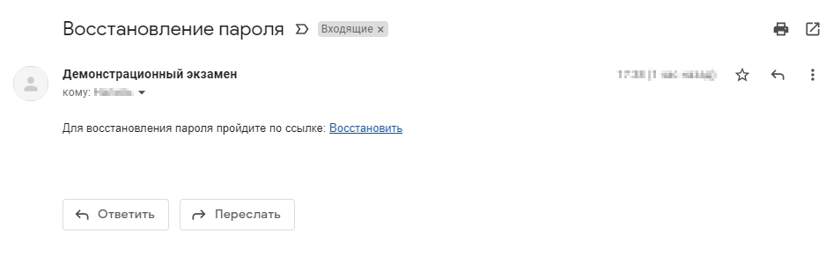
Рис. 18. Письмо со ссылкой для восстановления пароля

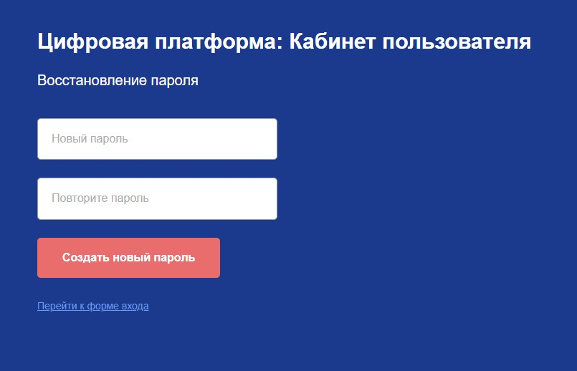
Рис. 19. Страница создания нового пароля
Вам необходимо придумать свой надежный пароль и запомнить его (в дальнейшем он будет использоваться, как пароль для входа на ЦП WSR), а также обратить внимание на раскладку клавиатуры. В поле «Новый пароль» необходимо ввести новый пароль для доступа на ЦП WSR, в поле «Повторите пароль» нужно продублировать данный пароль, а затем нажать «Создать новый пароль». В случае, если была допущена ошибка или опечатка при повторении пароля, на экран будет выведено соответствующее сообщение (Рис. 20) и система не даст Вам поменять пароль.

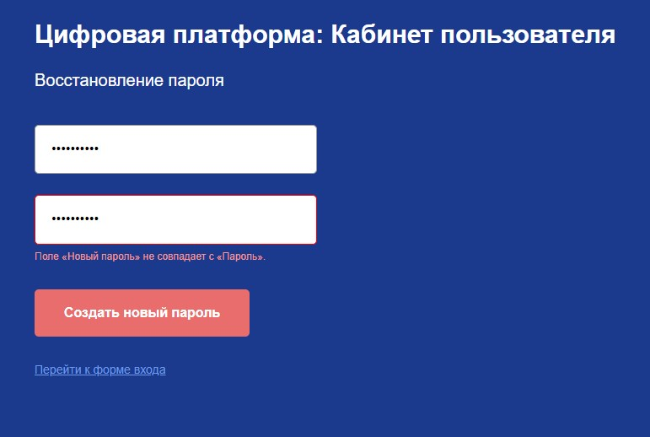
Рис. 20. Сообщение в случае, если пароли не совпадают
В случае, если пароли совпадают, на экран будет выведено сообщение об успешном изменении пароля (Рис. 21) и произойдет переадресация на страницу авторизации.
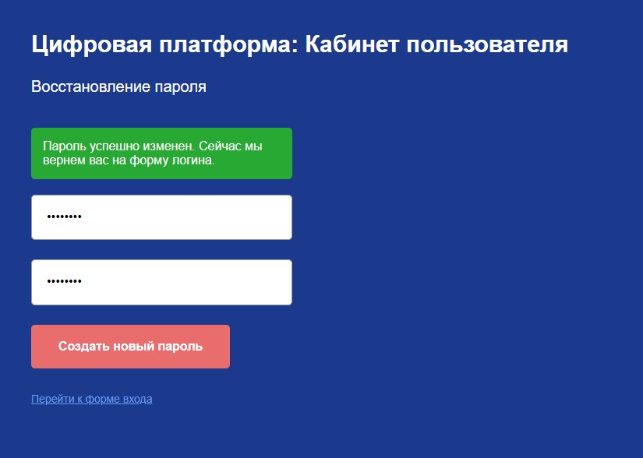
Рис. 21. Сообщение об успешном изменении пароля

Чтобы войти в свой Кабинет пользователя, необходимо будет ввести логин, который является адрес эл. почты, зарегистрированном на ЦП WSR и новый пароль.

3. Сервис «Демонстрационный экзамен»
Сервис Демонстрационный экзамен ЦП WSR предназначен для автоматизации процесса подготовки и проведения Демонстрационного экзамена.
Сервис содержит следующие разделы:
- Заявки на ДЭ.
- Демонстрационные экзамены и экзаменационные группы.
- Центры проведения демонстрационного экзамена (ЦПДЭ).
- Образовательные организации.
- Отчеты и Выгрузки.
- Эксперты.
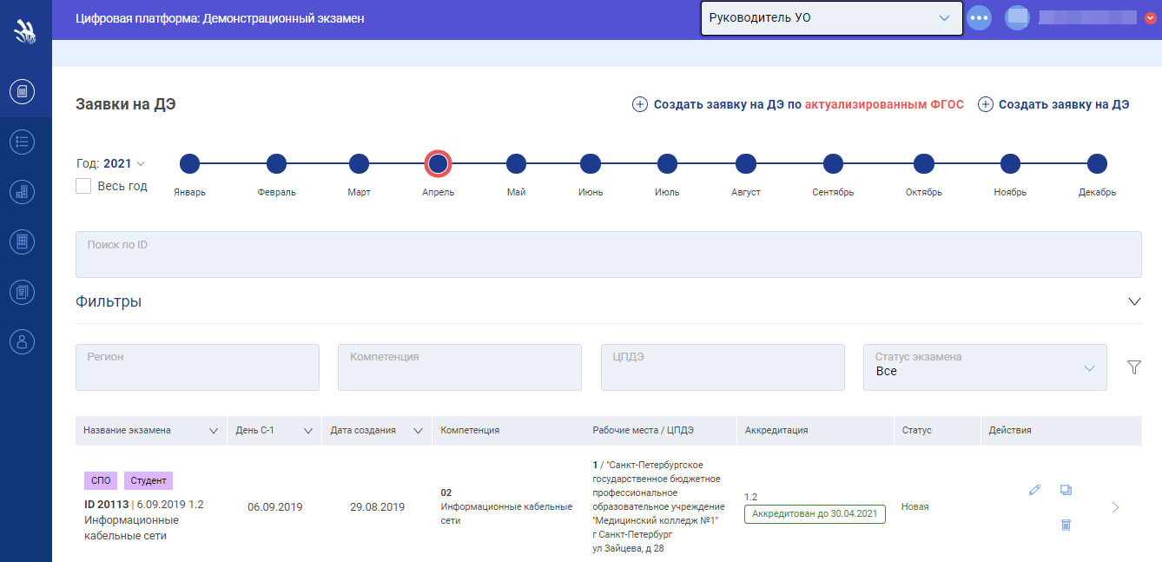
Рис. 22. Общий вид сервиса «Демонстрационный экзамен» ЦП WSR

После перехода в сервис Демонстрационный экзамен пользователю отображается экран созданных заявок (Рис. 22).
В середине экрана (на белой подложке) располагается рабочая область (Рис. 23), где отображен весь контент для работы пользователя в системе.
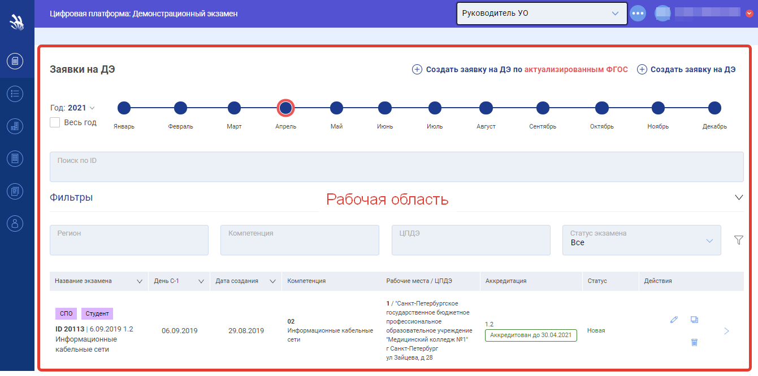
Рис. 23. Рабочая область сервиса

Слева (на синей полосе) находится меню для переключения между разделами сервиса (Рис. 24).
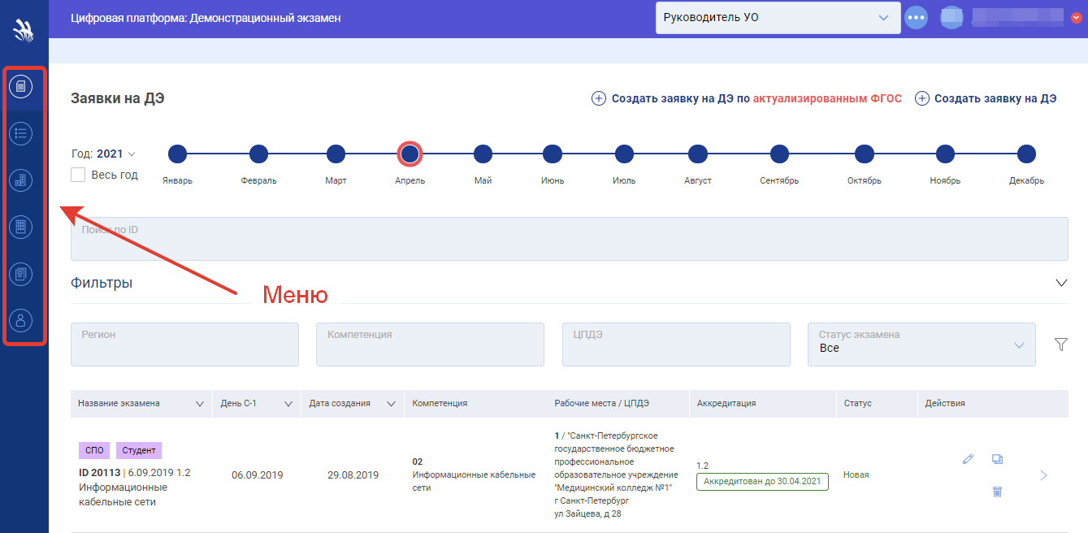
Рис. 24. Меню разделов сервиса

В правом верхнем углу располагается кнопка перехода на экран приветствия ЦП WSR (Рис. 25).
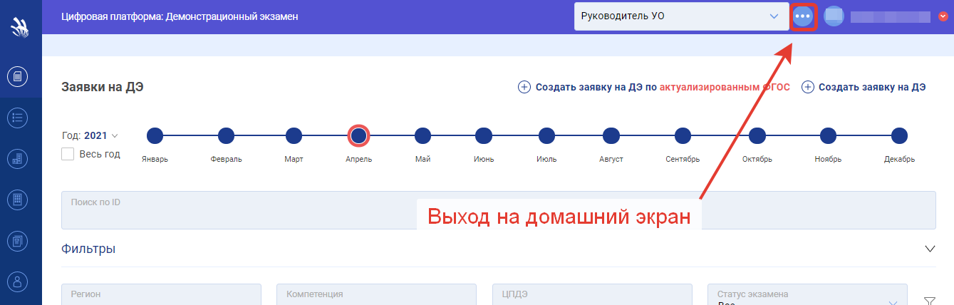
Рис. 25. Выход на домашний экран

4. Организации и предприятия

4.1. Общая структура профиля Образовательной организации
Для работы с разделом «Организации и предприятия» перейдите в меню (слева) по значку (Рис. 26).
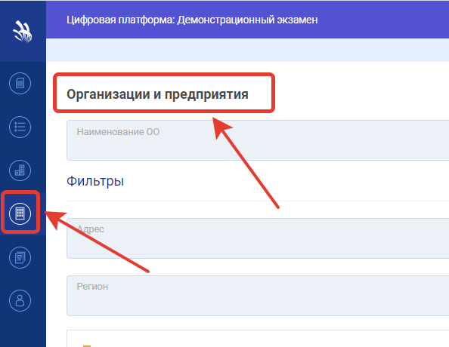
Рис. 26. Организации и предприятия

Сервис ДЭ ЦП WSR использует единый справочник образовательных организаций с системой eSim.
При работе с ОО пользователю доступны следующие функции:
- Назначение Куратора ОО;
- Управление группами ОО.
Чтобы попасть в профиль образовательной организации, необходимо выполнить следующие действия:
- Перейти на вкладку “Образовательные организации” (Рис. 27);
- В строке поиска найти нужную организацию и нажать на название искомой организации (Рис. 28):
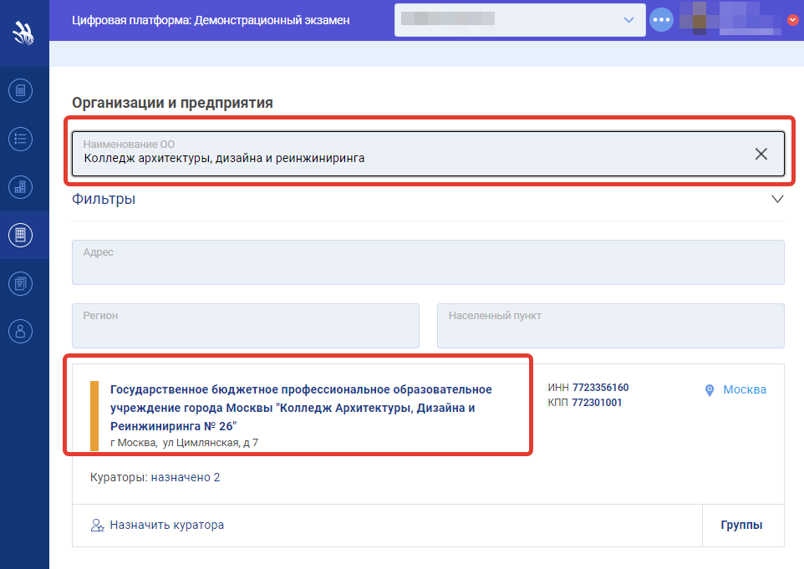
Рис. 27. Строка поиска и наименование Образовательной организации
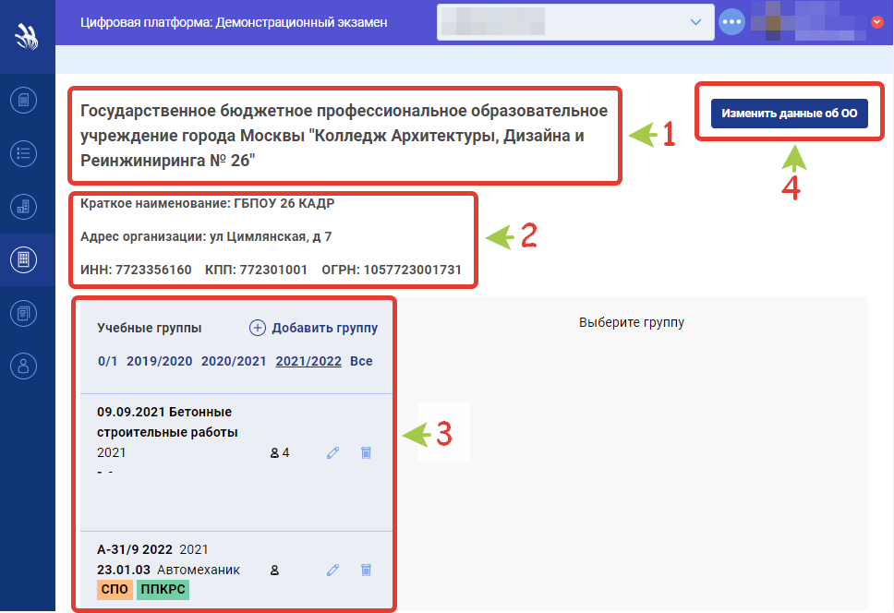
Рис. 28. Профиль образовательной организации

Профиль состоит из следующих элементов (соответствуют цифрам на Рис.28):
- Наименование образовательной организации;
- Реквизиты образовательной организации;
- Список учебных групп;
- Кнопка создания запроса на изменение данных образовательной организации.

4.2. Создание Образовательной организации
Проверить наличие образовательных организаций можно в Цифровой платформе WSR в разделе: https://de.dp.worldskills.ru/orgs (Раздел Образовательные организации).
Если в Цифровой платформе WSR отсутствует образовательная организация, планирующая проведение демонстрационного экзамена, можно добавить ее в систему. Для этого необходимо выполнить следующие действия:
- Скачать на компьютер и заполнить шаблон для создания новой организации.
Шаблон доступен по адресу:
https://drive.google.com/file/d/1XpenG-b0FOpBpLXoAdctmPlf4OcG6LSm/view?usp=sharing;
- Приложить выписку ЕГРЮЛ, подтверждающую указанные в шаблоне данные.
Выписку можно получить можно онлайн по адресу: https://egrul.nalog.ru/index.html;
- Направить заполненный шаблон и выписку ЕГРЮЛ по адресу электронной почты de+new@worldskills.ru;
- В ответ придет номер заявки. А после ответ о результатах обработки заявки.

4.3. Обновление данных Образовательной организации
Чтобы внести изменения в профиль образовательной организации, необходимо выполнить следующие действия:
- Перейти на вкладку “Образовательные организации”;
- В строке поиска найти нужную организацию и нажать на название искомой организации . Произойдёт переадресация в профиль образовательной организации.
- В профиле Образовательной организации необходимо нажать кнопку “Изменить данные об ОО” (Рис.29):
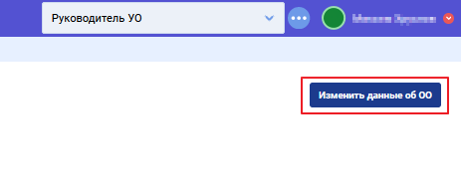
Рис. 29. Кнопка “Изменить данные об ОО”

- В появившемся окне необходимо заполнить те поля организации, которые подлежат изменению, указать комментарий и нажать кнопку “Создать обращение” (Рис.30):
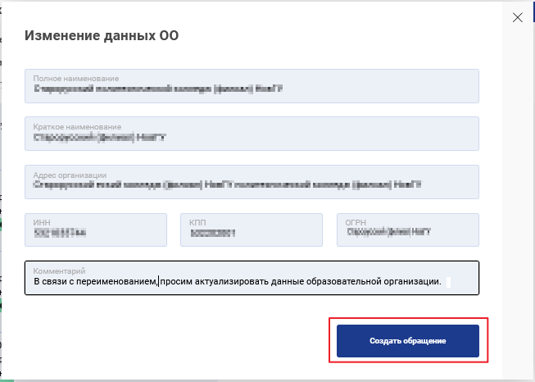
Рис. 30. Кнопка “Изменить данные об ОО”
- После нажатия кнопки “Создать обращение”, в Тикет-системе будет сформировано обращение, а на Вашу почту придет номер данного обращения. О результатах рассмотрения обращения придет оповещение по адресу эл. почты.

4.4. Назначение Куратора ОО
Куратор ОО — это роль ЦП WSR, задачей которой является управление группами ОО и создание заявок на ДЭ.
Для добавления Куратора ОО пользователю требуется перейти в раздел «Образовательные организации».
На экране будут отображены ОО, которые относятся к региону.
Пользователю необходимо нажать на ссылку (кнопку) «Назначить куратора» (Рис. 31).
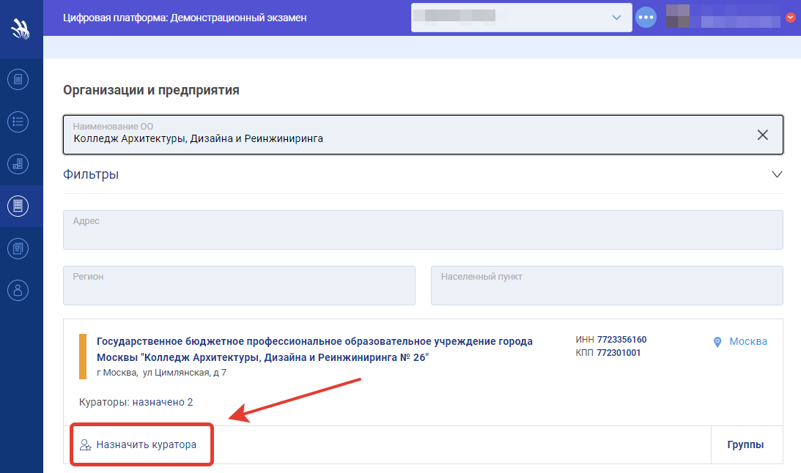
Рис. 31. Кнопка назначения куратора

После нажатия на ссылку (кнопку) «Назначить куратора» откроется окно «Управление кураторами» (Рис. 32). Пользователь сможет воспользоваться поиском и выполнить назначение Куратора ОО организации.
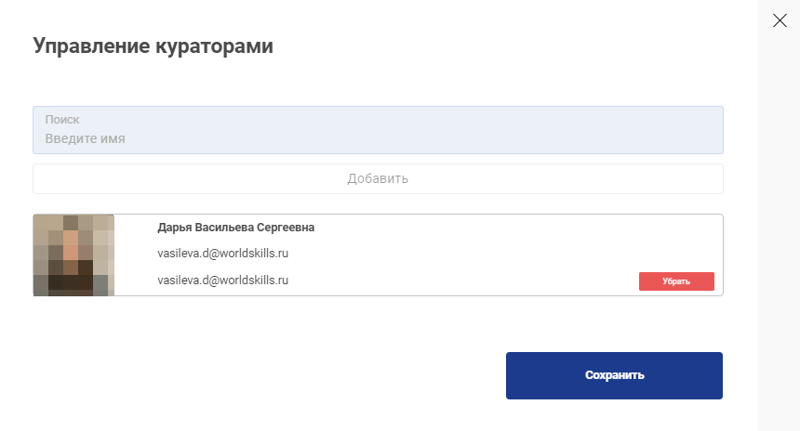
Рис. 32. Окно Управление кураторами

Если в поле поиска куратора ОО нужный пользователь не находится (ни по ФИО, ни по email), вероятно, он не зарегистрирован в ЦП. Для регистрации нового пользователя на ЦП Куратор ОО, Координатор УО может воспользоваться механизмом добавления обучающихся в учебную группу и через него создать нового пользователя в системе.
Порядок действий для добавления нового пользователя в ЦП:
- Пользователь с ролью Куратор ОО, Координатор УО создаёт учебную группу в рамках образовательной организации с произвольным названием (например, “Кураторы”) ;
- Путем загрузки .xlsx - файла добавить нового пользователя в данную учебную группу. После чего пользователь будет добавлен на Цифровую платформу WSR, а самому пользователю на почту придёт письмо со ссылкой для активации аккаунта;
- Удалите созданных участников-кураторов ОО из временной учебной группы «Кураторы», а затем удалите саму группу. При удалении группы «Кураторы» созданные пользователи останутся в системе. Удалить Кураторов из учебной группы нужно для того, чтобы они не считались обучающимися.
После этого пользователя можно назначить Куратором ОО.

4.5. Управление группами ОО
Группы ОО — это реальные учебные группы студентов внутри ОО, в которых студенты проходят обучение.
Группы в сервисе ДЭ ЦП WSR были добавлены с целью повышения комфорта при работе со списками студентов, которые сдают ДЭ.
Для добавления новой группы пользователю необходимо перейти в раздел «Образовательные организации».
После перехода в раздел «Образовательные организации» пользователю необходимо нажать на ссылку (кнопку) «Группы» (Рис. 33).

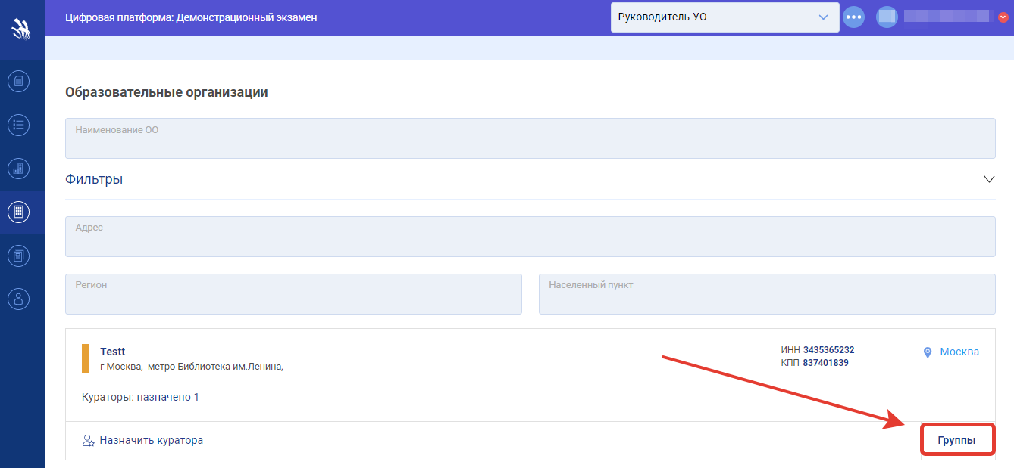
Рис. 33. Группы

После нажатия на ссылку (кнопку) «Группы», пользователь перейдет в раздел «Учебные группы».
Раздел “Учебные группы” содержит следующие элементы:
- Кнопка добавления учебной группы (элемент 1 на Рис.34);
- Фильтр учебных групп по учебным годам (есть возможность выбрать как конкретный год обучения, так и отобразить все группы сразу) (элемент 2 на Рис.34);
- Учебные группы образовательной организации (элемент 3 на Рис.34).
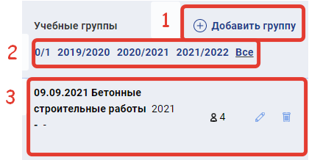
Рис.34. Список учебных групп

Чтобы создать новую группу необходимо нажать на ссылку (кнопку) «Добавить группу» (элемент 1 на Рис. 34).
После нажатия на ссылку (кнопку) «Добавить группу» пользователю будет доступно окно создания Учебной группы (Рис. 35).
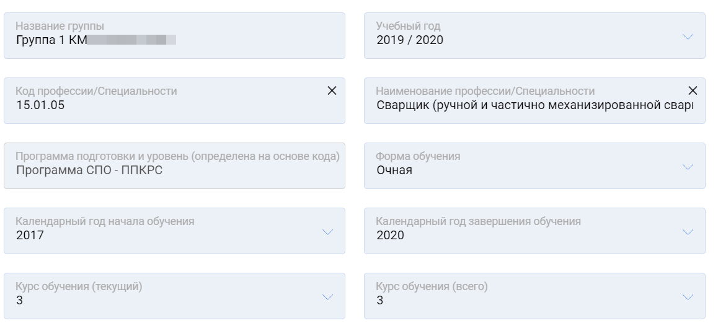
Рис. 35. Окно «Создать группу»

Для добавления новой группы необходимо заполнить следующую информацию:
- название группы (рекомендуется использовать обозначение, как в ОО, но значение должно быть отличное от других для быстрого поиска при создании заявки);
- учебный год;
- код профессии/специальности;
- наименование профессии/специальности;
- программа подготовки и уровень (определена на основе кода);
- форма обучения;
- календарный год начала обучения;
- календарный год завершения обучения;
- курс обучения (текущий);
- курс обучения (всего).

После заполнения информации пользователю необходимо нажать на кнопку «Создать». Учебная группа будет создана и отобразится в списке
(Рис. 36).

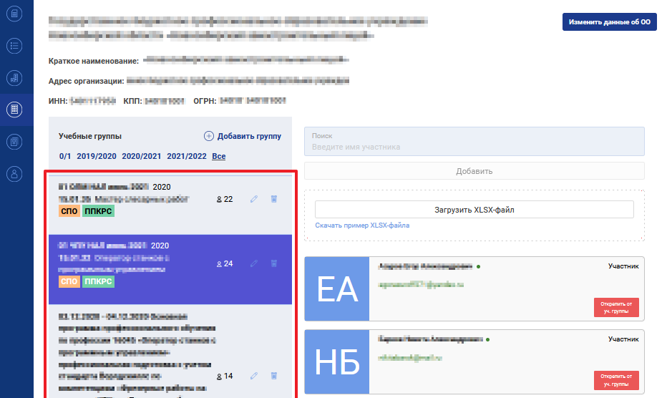
Рис. 36. Список учебных групп

Чтобы добавить участников в группу, необходимо нажать на наименование группы, в которую пользователь собирается добавить участников. Если группа не пустая, то справа отобразится список участников (Рис. 37).

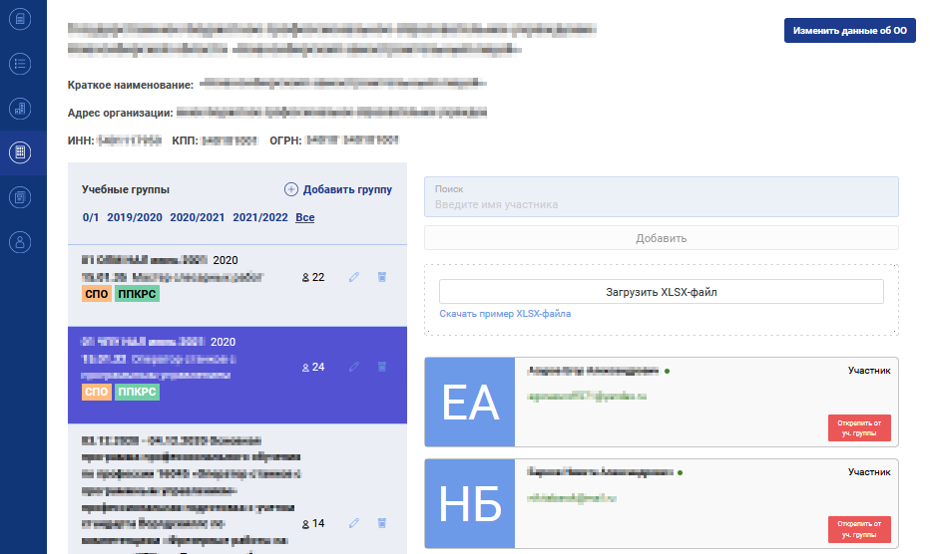
Рис. 37. Учебная группа с участниками
Если учебная группа пустая, то необходимо выполнить добавление участников в группу.
Это можно сделать двумя способами:
- по одному участнику, используя поиск в ЦП WSR (в случае, если участники уже присутствуют на Цифровой платформе WSR);
- списком, в формате файла XLSX.

Обратите внимание, что если почтовый ящик у пользователя был создан новый (специально для регистрации в ЦП WSR), необходимо в него зайти и отправить любое письмо. Иначе почтовый ящик может быть добавлен в черный список почтового сервера, не сможет принимать почту, а пользователь не получит письмо с кодом подтверждения. Так может работать защита от спама в Mail.ru и Яндекс Почте.

Скачать пример файла для заполнения можно при переходе в группу
(Рис. 38).

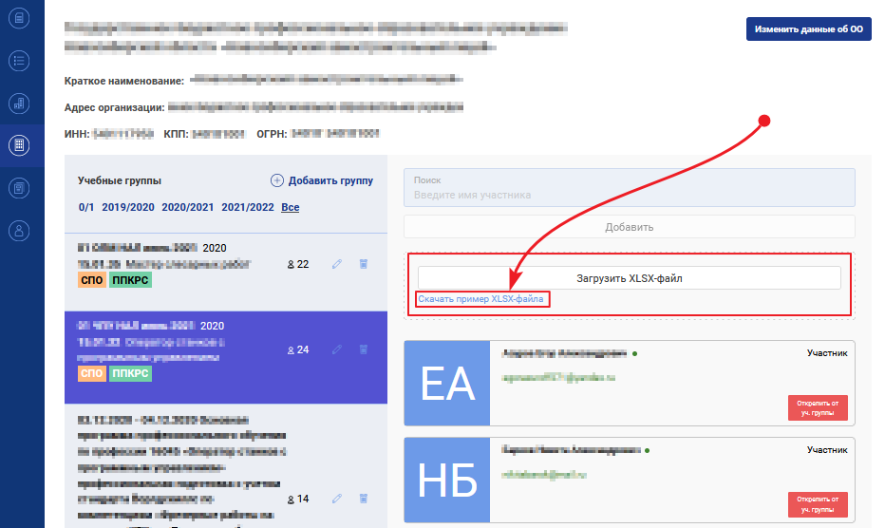
Рис. 38. Скачать и загрузить файл с участниками

После скачивания файла пользователь заполняет файл на своем персональном компьютере и обратно загружает файл в систему (Рис. 39).
Внимание! Важно строго соблюдать формат загружаемого файла
В случае несоблюдения формата файла, система сообщит об ошибке.

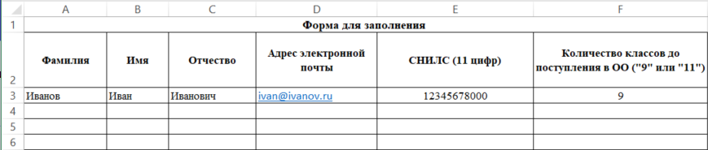
Рис. 39. Структура xlsx-файла для загрузки участников учебной группы
Чтобы удалить участника из учебной группы, необходимо нажать кнопку в “Открепить от уч. группы” в поле участника (Рис.40):
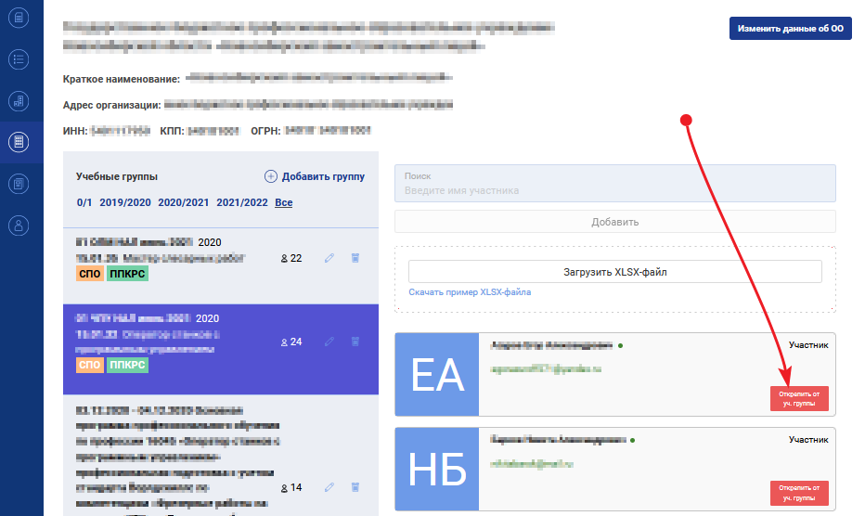
Рис. 40. Кнопка “Открепить от уч. группы”

4.5.1 Запрет удаления учебных групп и участников из учебной группы
Для удаления учебной группы Куратору ОО/ Координатору УО необходимо перейти в раздел «Образовательные организации».
Далее, находясь на данной странице, необходимо выбрать из перечня ОО ту, где следует удалить учебную группу. Выбор ОО доступен с помощью поиска по названию в поле «Поиск ОО», а также с помощью фильтров по:
- региону;
- населенному пункту.
После выбора ОО следует нажать на название образовательной организации, отобразится страница с перечнем ранее добавленных учебных групп для ОО.
В системе предоставлена возможность удалять учебные группы, которые:
- не привязаны ни к одной заявке или ДЭ;
- не содержат добавленных в экзамен участников.
Если эти условия соблюдены, то для удаления группы следует нажать кнопку «Удалить», расположенную возле наименования учебной группы.
Если условия не соблюдены, то система оповестит об этом, при попытке удалить учебную группу.
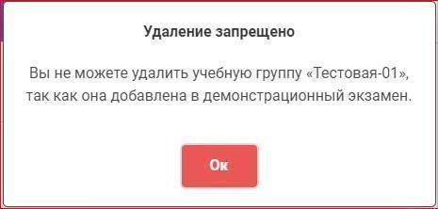
Для удаления участника из учебной группы также должны быть выполнены следующие условия:
- участник не добавлен в экзамен;
- участник не имеет статуса «Присутствует» в экзамене и не присутствует на экзамене со статусом «Завершен».
Если все условия выполнены, то удаление пройдет успешно. Для этого необходимо выбрать учебную группу и нажать кнопку «Открепить от уч. группы».
Чтобы удалить учебную группу, необходимо нажать кнопку удаления учебной группы (Рис.41):
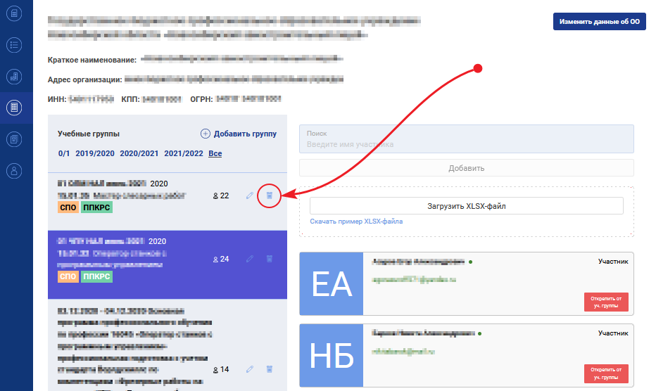
Рис. 41. Кнопка удаления учебной группы

4.6. Изменение адреса эл. почты и ФИО участника

4.6.1 Корректировка адреса эл. почты
Участник (или другой пользователь может изменить свою почту на странице смены пароля: https://profile-v2.dp.worldskills.ru/account/email.
Если у участника нет доступа в ЦП WSR (указан неверный адрес эл. почты) можно изменить через замену участника на нового с новой электронной почтой. Для этого пользователю с ролью Куратор ОО, Координатор УО, ВУЗ надо открепить участника от экзаменационной группы (Рис. 42), а после открепить от учебной группы (Рис. 43). Если экзамен новый или подтвержден УО, то это можно сделать, нажав у выбранного участника кнопку "Убрать". Нельзя открепить участника от учебной группы, прежде не открепив его от экзаменационной группы.
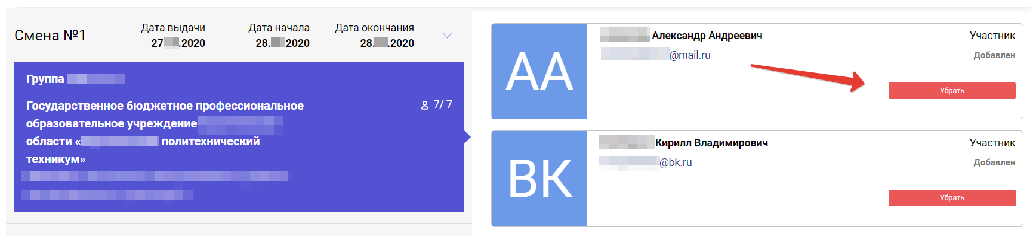
Рис. 42 Открепление участника от экзаменационной группы

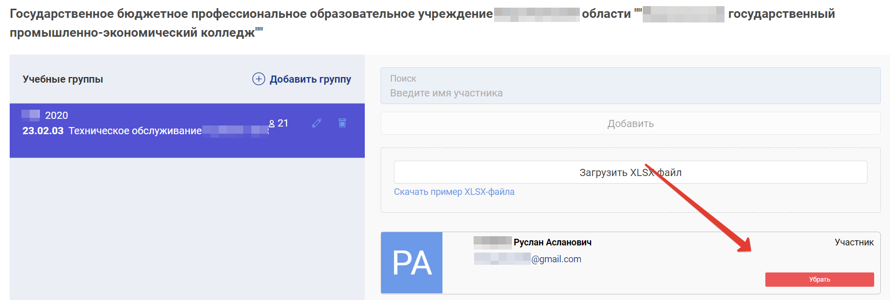
Рис. 43 Открепление участника от учебной группы
После чего можно загрузить участника с правильным адресом эл. почты через механизм загрузки XLSX файла и вновь назначить его на нужный демонстрационный экзамен в соответствующую экзаменационную группу.
При попытке открепить участника от учебной группы, прежде не открепив его от экзаменационной выведется сообщение об ошибке (Рис. 44).
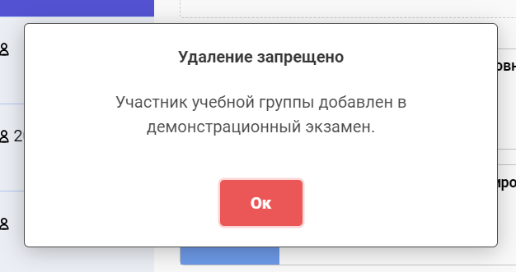
Рис. 44 Открепление участника от учебной группы

Если экзамен подтвержден Главным экспертом или у участника есть результаты, изменить ФИО можно только через обращение от Координатора УО в техническую поддержку (de@worldskills.ru).

4.6.2 Корректировка фамилии, имени, отчества

Пользователь Цифровой платформы WSR может менять ФИО и дату рождения самостоятельно без обращения в службу технической поддержки на странице https://profile-v2.dp.worldskills.ru/account/personal (до подтверждения ДЭ Главным экспертом) (Рис. 45).
После подтверждения присутствия участника в день С-1 на экзамене или дальнейшую смену статуса на “Сдавал” пользователь сможет изменить ФИО только через обращение в техническую поддержку.
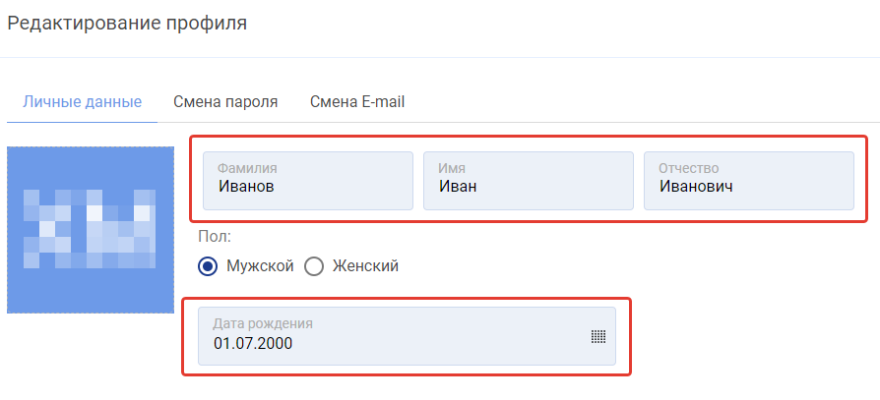
Рис. 45 Корректировка ФИО
После подтверждения участника на демонстрационном экзамене смена ФИО и даты рождения блокируется (Рис. 46,47).
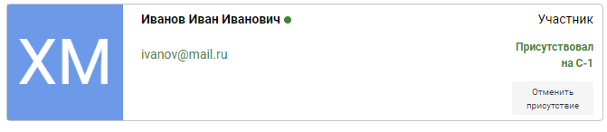
Рис. 46 Участник подтвержден на ДЭ

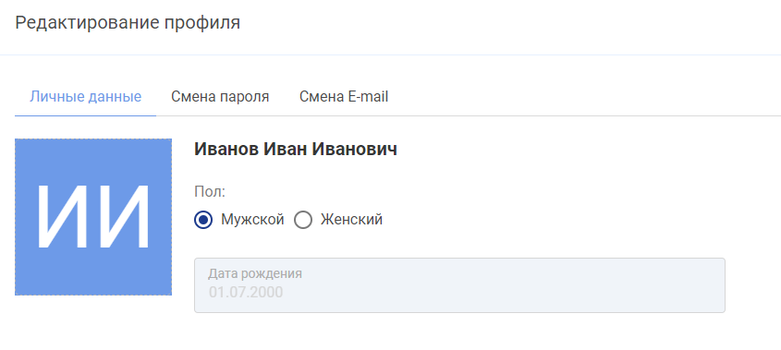
Рис. 47 Корректировка ФИО заблокирована

Чтобы изменить ФИО участника после блокировки необходимо направить обращение в техническую поддержку (de@worldskills.ru) от Координатора УО и приложить перечень участников, которым необходимо изменить ФИО. Перечень должен быть в формате Excel и содержать следующие столбцы: электронная почта | Старое ФИО | Новое ФИО.

5. Центры проведения демонстрационного экзамена (ЦПДЭ)

5.1. Общая структура профиля ЦПДЭ
Для работы с разделом «Центры проведения демонстрационного экзамена (ЦПДЭ)» перейдите в меню (слева) по значку (Рис. 48).
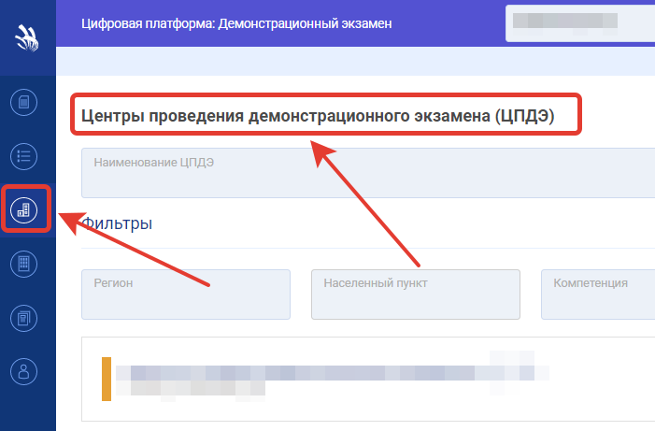
Рис. 48 Центры проведения демонстрационного экзамена (ЦПДЭ)
Чтобы попасть в профиль ЦПДЭ и посмотреть наличие аккредитаций, необходимо выполнить следующие действия:
- Перейти на вкладку “Центры проведения демонстрационного экзамена (ЦПДЭ)” (Рис. 48);
- В строке поиска найти нужный ЦПДЭ и нажать на название (Рис. 49).
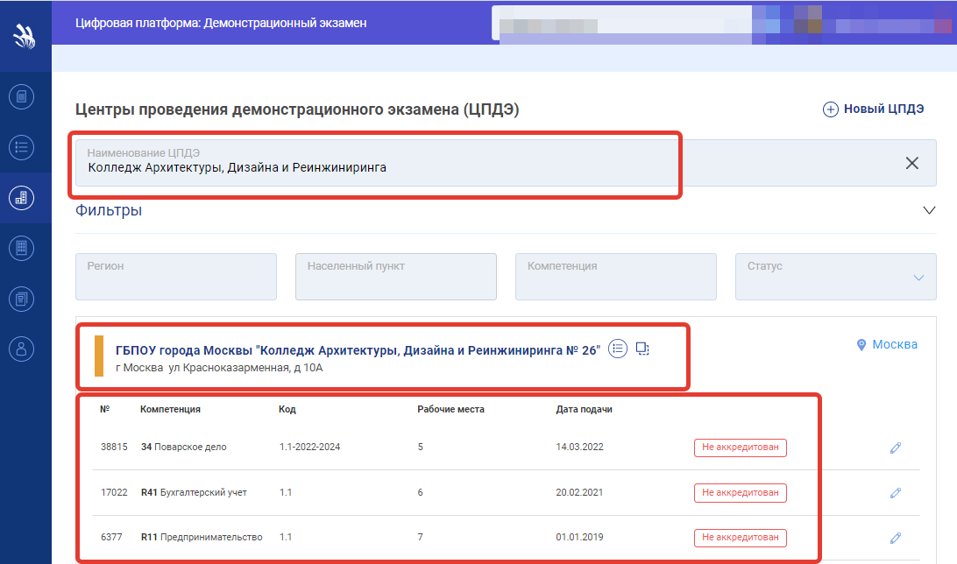
Рис. 49 Строка поиска и наименование ЦПДЭ

5.2. Создание ЦПДЭ
Проверить наличие ЦПДЭ можно в Цифровой платформе WSR в разделе: https://de.dp.worldskills.ru/de-center (Раздел Центры проведения демонстрационного экзамена (ЦПДЭ)..
Если в Цифровой платформе WSR отсутствует ЦПДЭ, можно добавить его в систему. Для этого необходимо выполнить следующие действия:
- Скачать на компьютер и заполнить шаблон для создания новой организации.
Шаблон доступен по адресу:
https://drive.google.com/file/d/1XpenG-b0FOpBpLXoAdctmPlf4OcG6LSm/view?usp=sharing;
- Приложить выписку ЕГРЮЛ, подтверждающую указанные в шаблоне данные.
Выписку можно получить можно онлайн по адресу: https://egrul.nalog.ru/index.html;
- Направить заполненный шаблон и выписку ЕГРЮЛ по адресу эл. почты de+new@worldskills.ru;
- В ответ придет номер заявки. А после ответ о результатах обработки заявки.

5.3. Изменение название или адреса ЦПДЭ
В случае, если изменилось название или адрес ЦПДЭ, Куратор ОО или Координатор УО направляет обращение на адрес эл. почты de+new@worldskills.ru, в котором указывает:
- В случае изменения названия ЦПДЭ:
  - Старое Наименование ЦПДЭ;
  - Адрес ЦПДЭ;
  - Новое наименование ЦПДЭ.
- В случае изменения адреса ЦПДЭ:
  - Наименование ЦПДЭ;
  - Старый адрес ЦПДЭ;
  - Новый адрес ЦПДЭ.

6. Подача заявки на проведение ДЭ
Подача заявки на проведение ДЭ осуществляется в сервисе Демонстрационный экзамен во вкладке Заявки на ДЭ (Рис. 50):
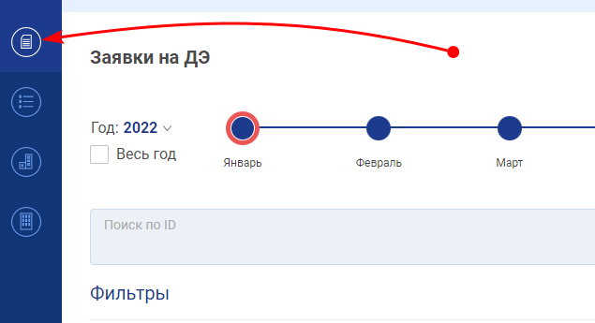
Рис. 50. Вкладка Заявки на ДЭ

Для подачи заявки на проведение ДЭ необходимо выполнить следующие действия:
            - В правом верхнем углу выбрать меню подачи заявки:
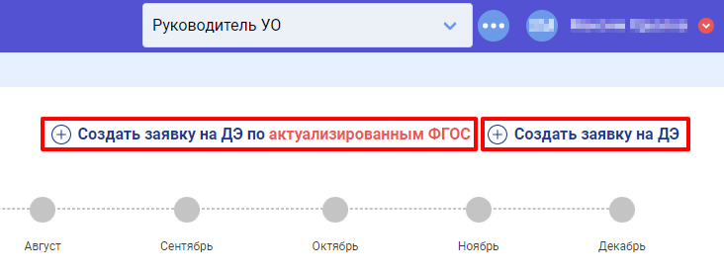
Рис. 51. Создать заявку / Создать заявку по актуализированным ФГОС

Выбор предоставляется между следующими опциями (Рис. 51):
- Создать заявку на ДЭ;
- Создать заявку на ДЭ по актуализированным ФГОС.

            - После выбора нужного пункта меню создания заявки, станет доступно окно заполнения базовой информации для создания заявки на проведение ДЭ.
            - Каждая заявка создается по одной компетенции и для участников одной ОО из одной учебной группы.

6.1. Подача заявки под ролью Координатор УО
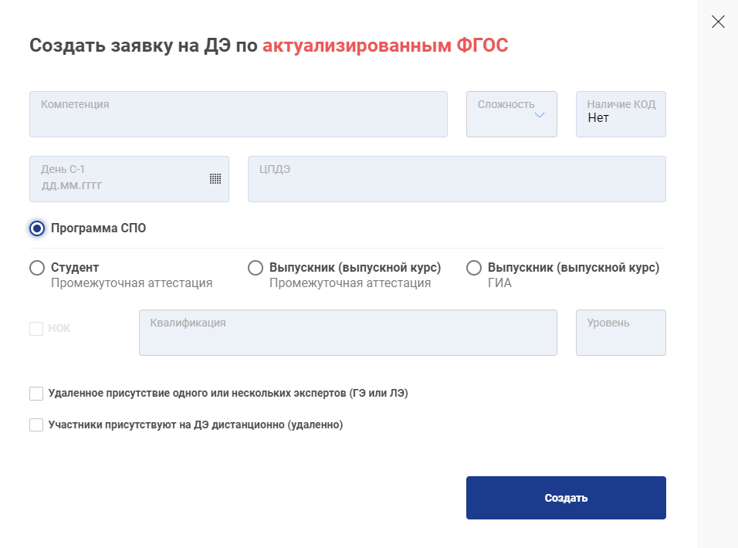
Рис. 52. Подача заявки по актуализированным ФГОС

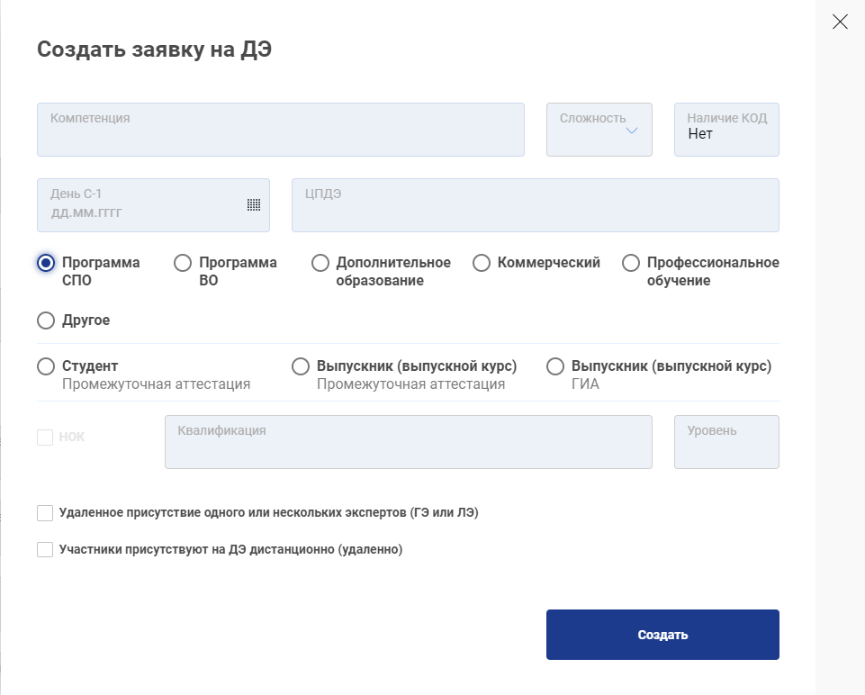
Рис. 53. Подача заявки (окно без ФГОС)

При подаче заявки на проведение ДЭ под ролью Координатор УО необходимо заполнить следующие поля (Рис. 52 и 53):
- «Компетенция» — выбор среди компетенций, по которым возможно проведение ДЭ;
- «Сложность» — выбор КОД ДЭ;
- «Наличие КОД» — поле заполняется автоматически, с целью информирования пользователя о наличии всех необходимых документов о наличии КОД в ЦП WSR.
- «День С-1» — выбор даты, когда для данного экзамена обозначен подготовительный день;
- «ЦПДЭ» — выбор ЦПДЭ;
- Выбор программы обучения сдающих ДЭ;
- «НОК» — чекбокс, указывающий на независимую оценку квалификации. Если на предыдущих этапах были выбраны компетенция и форма аттестации (промежуточная/ГИА) доступные для проведения ПЭ НОК, то данный чекбокс становится доступным для выбора. Если чекбокс был установлен, то:
  - «Квалификация» — выбор квалификации (можно выбрать только одну), данное значение зависит от значения, выбранного в поле «Компетенция». К одной компетенции в справочнике может быть привязано несколько подходящих квалификаций.
  - «Уровень квалификации» — заполняется автоматически из справочника.
- Выбор удаленного присутствия одного или нескольких экспертов (ГЭ или ЛЭ) и удаленное присутствие участников на ДЭ.
Методические рекомендации по организации и проведению демонстрационного экзамена по стандартам Ворлдскиллс Россия в дистанционном формате находятся по следующей ссылке: https://docs.google.com/document/d/17p8YY7idExvFNDDLAPJSgSvg8Yt8Ke-28BV1mEJosmU/edit

Важно! Отсутствие КОД в системе в настоящее время не препятствует созданию заявки пользователем, но возможность отправить заявку на согласование будет не доступна

6.2. Подача заявки под ролью Куратор ОО, ВУЗ
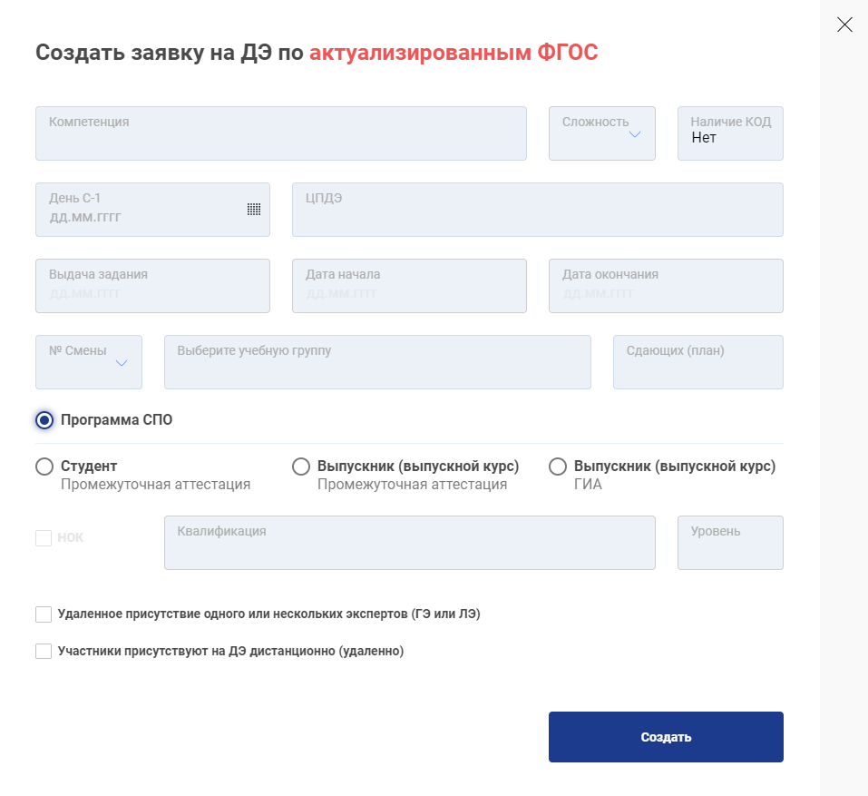
Рис. 54. Подача заявки по актуализированным ФГОС

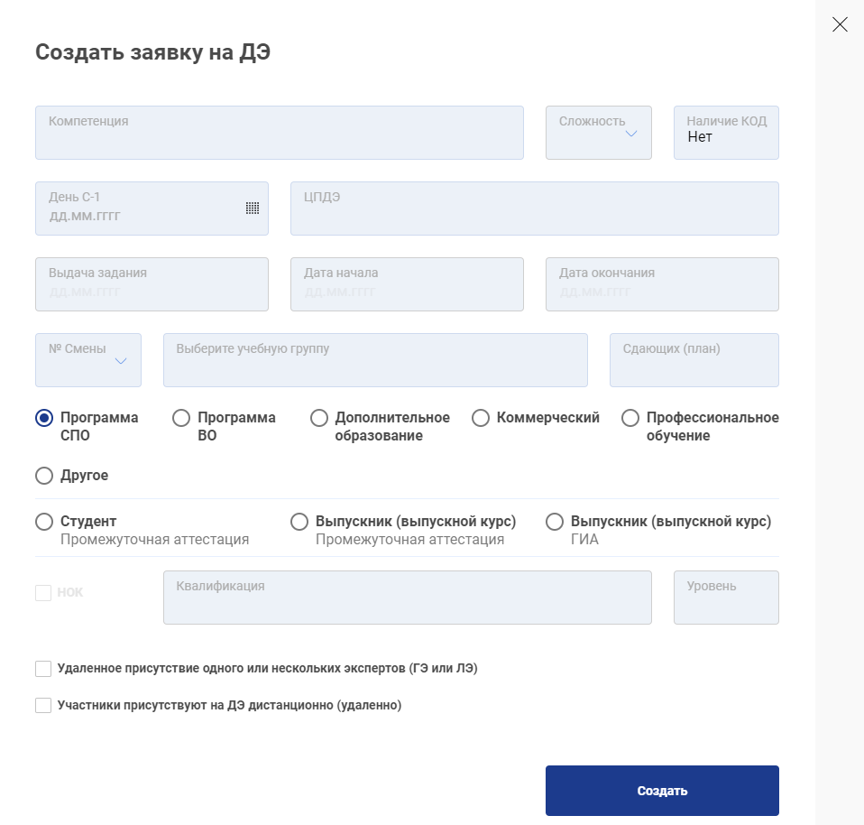
Рис. 55. Подача заявки (без ФГОС)

При подаче заявки на проведение ДЭ Куратором ОО под ролью
Куратор / ВУЗ (Рис. 54, 55) необходимо заполнить следующие поля:
- «Компетенция» — выбор среди компетенций, по которым возможно проведение ДЭ;
- «Сложность» — выбор КОД Демонстрационного экзамена;
- «Наличие КОД» — поле заполняется автоматически, с целью информирования пользователя о наличии всех необходимых документов о наличии КОД в ЦП WSR.
- «День С-1» — выбор даты, когда для данного экзамена обозначен подготовительный день;
- «ЦПДЭ» — выбор ЦПДЭ;
- «Выдача задания» — выбор даты, когда будет выдано задание;
- «Дата начала» — выбор даты начала ДЭ;
- «Дата окончания» — выбор даты окончания ДЭ;
- «№ Смены» — № смены учебной группы;
- «Выберите учебную группу» — название учебной группы, выбирается из выпадающего списка;
- «Сдающих (план)» — количество участников, сдающих по плану ДЭ;
- Выбор программы обучения сдающих ДЭ;
- «НОК» — чекбокс, указывающий на независимую оценку квалификации. Если на предыдущих этапах были выбраны «правильные» компетенция и форма аттестации (промежуточная/ГИА), то данный чекбокс становится доступным для выбора. Если чекбокс был установлен, то:
  - «Квалификация» — выбор квалификации (можно выбрать только одну), данное значение зависит от значения, выбранного в поле «Компетенция». К одной компетенции в справочнике может быть привязано несколько подходящих квалификаций.
  - «Уровень квалификации» — заполняется автоматически из справочника.
- Выбор удаленного присутствия одного или нескольких экспертов (ГЭ или ЛЭ) и удаленное присутствие участников на ДЭ.
Методические рекомендации по организации и проведению демонстрационного экзамена по стандартам Ворлдскиллс Россия в дистанционном формате находятся по следующей ссылке: https://docs.google.com/document/d/17p8YY7idExvFNDDLAPJSgSvg8Yt8Ke-28BV1mEJosmU/edit

Формат проведения ДЭ бывает очным, распределенным и дистанционным.
Очный формат проведения ДЭ означает, что участники и эксперты (ГЭ и ЛЭ) присутствуют на ЦПДЭ.
Распределенный формат проведения ДЭ подразумевает:
- Участники на ЦПДЭ, эксперты удаленно;
- Участники удаленно, эксперты на ЦПДЭ.
Дистанционный формат проведения ДЭ доступен как для экспертов (ГЭ и ЛЭ), так и для участников ДЭ. Эксперты на таком экзамене могут присутствовать дистанционно частично.
После создания заявки отображается в списке заявок в статусе «Новая». Название заявки присваивается автоматически на основании даты «День С-1» и компетенции. Также отображаются соответствующие метки, если при создании или редактировании заявки были установлены чекбоксы «Удаленное присутствие одного или нескольких экспертов (ГЭ или ЛЭ)», «Участники присутствуют на ДЭ дистанционно (удаленно)».
На следующем этапе в заявке необходимо указать экзаменационные группы, которые будут принимать участие в экзамене. Сделать это можно перейдя к расширенному виду заявки, используя указатель справа (Рис. 56).
Рис. 56. Расширенный вид заявки

6.3. Подача заявки в случае, когда ЦПДЭ находится в другом субъекте РФ
Чтобы подать заявку на проведение ДЭ в субъекте РФ, отличном от субъекта РФ присутствия Образовательной организации, выполняются следующие действия:
- Куратор ОО или Координатор УО субъекта РФ, участники которого будут сдавать ДЭ, создает заявку на Цифровой платформе WSR с любым ЦПДЭ своего субъекта РФ;
- Куратор ОО или Координатор УО направляет на почту de@worldskills.ru обращение с просьбой сменить ЦПДЭ на необходимый, указав следующие данные:
- ID экзамена, в котором необходимо сменить ЦПДЭ;
- Полное наименование ЦПДЭ;
- Адрес ЦПДЭ.
- В ответ на письмо придёт номер обращения, а после - результат рассмотрения обращения.
После корректировки заявки Агентством, заявка будет отображаться у субъекта РФ ЦПДЭ.
Вопросы проведения ДЭ в случае, когда ОО и ЦПДЭ находятся в разных регионах, регулируются Координаторами УО субъектов РФ между собой.
Контакты Координаторов УО субъектов РФ представлены по следующей ссылке: https://answer.worldskills.ru/de/contact-yo.html

6.4. Примеры заполнения заявок перед отправкой на согласование в Агентство

- При согласовании заявок обратите внимание на категории заявки.
При согласовании заявок по программам СПО обязательно должна быть категория СПО и без указания роли ВУЗ:
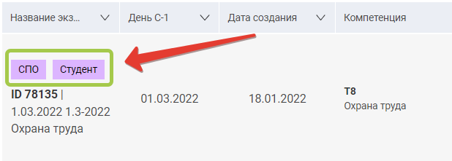
Рис. 57. Программы СПО
При согласовании заявок по программам ВО обязательно должны быть категории ВО и ВУЗ:
Рис. 58. Программы ВО

- Даты, указанные в экзамене должны быть последовательны, без разрывов.
Если разрыв в экзамене не предусмотрен КОД и/или дата экзамена выходит на выходной день (воскресенье).
Экзамен может быть проведен в воскресенье, в случае если образовательная организация приняла данное решение.
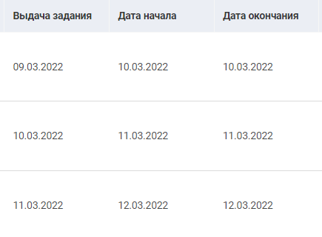
Рис. 59. Пример дат экзамена для экзаменационных групп

- Дата выдачи задания должна быть строго за день до даты начала ДЭ.
Дата выдачи задания для первой экзаменационной группы должна совпадать с днем С-1 указанной в экзамене и в названии экзамена.
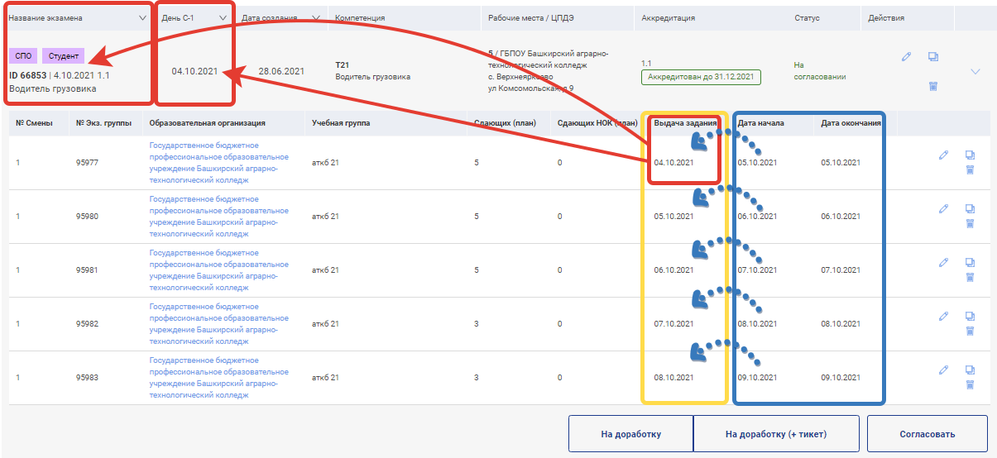
Рис. 60. Даты экзамена (пример)

- Количество сдающих людей в экзамене не должно превышать 25-30 чел.
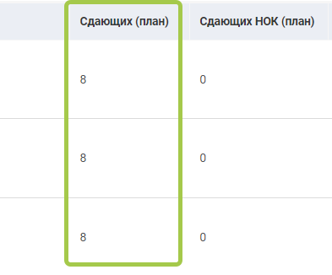
Рис. 61. Количество сдающих (пример)

- Количество человек в экзаменационной группе зависит от количества рабочих мест при аккредитации ЦПДЭ и не должно превышать указанного количества.
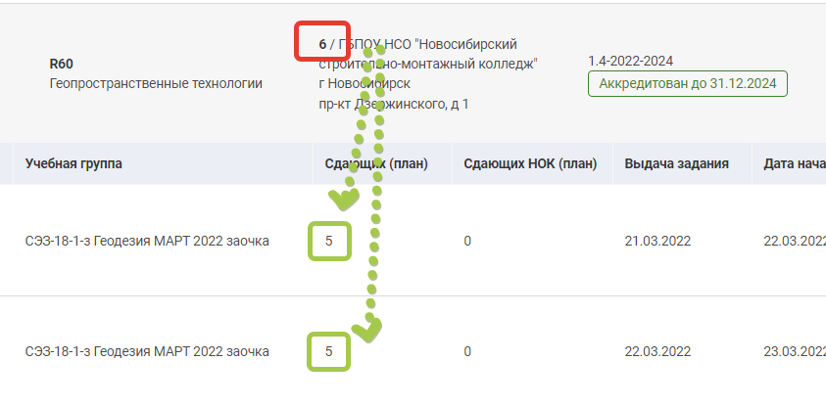
Рис. 62. Количество сдающих в каждой экзаменационной группе (пример)

- Наименование компетенции и выбранный КОД в формате Х.Х-2022 или Х.Х-2022-2024 должно совпадать с наименованием в названии экзамена.
КОД 1.Х-2022/2022-2024 проводится в 1 день - дата начала и дата окончания экзаменационной группы идентичны.
КОД 2.Х-2022/2022-2024 проводится в 2 дня - дата окончания экзаменационной группы на следующий день после даты начала ДЭ.
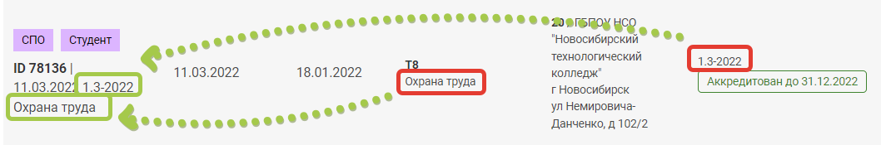
Рис. 63. Пример Формата КОД

- В случае, если экзамен разбит на два экзамена (в экзамене максимум 8 экзаменационных групп), то должно совпадать в обоих экзаменах следующее:
- Дата С-1
- Название экзамена (Дата С-1, компетенция, КОД)
- Компетенция
- КОД
- ЦПДЭ
В данном случае дата выдачи задания у 2-ого экзамена будет совпадать с датой окончания последней экзаменационной группы 1-ого экзамена. Даты также должны быть последовательны.
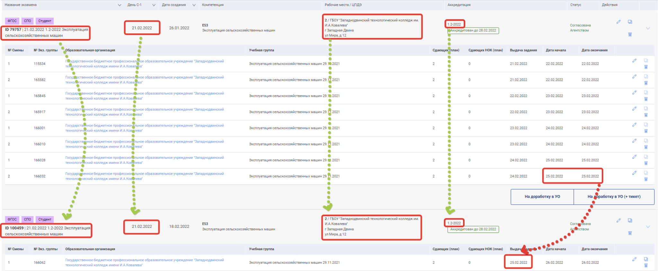
Рис. 64. Формирование двух заявок на один экзамен (пример)

- При согласовании стоит обратить внимание на формат проведения ДЭ.
В случае выбора дистанционного/распределенного формата, перед отправлением на согласование, необходимо убедиться, что КОД является дистанционным/распределенным в паспорте КОД на ЕСАТ (https://esat.worldskills.ru/competencies).

7. Добавление экзаменационных групп
Экзаменационная группа — это группа участников ДЭ, которые сдают экзамен в рамках одной экзаменационной смены. Экзаменационная группа может состоять минимум из одной учебной группы.
Количество смен ДЭ ограничено и не может быть больше, чем 8. Если есть необходимость добавить более 8 смен/групп в экзамен, то следует создать еще одну заявку на ДЭ с аналогичными данными в поле «День С-1», но другими датами проведения ДЭ.
Для добавления экзаменационной группы в заявке, необходимо воспользоваться функцией «Добавить экзаменационную группу» (Рис. 65).

Рис. 65. Функция добавления групп
После выбора данной функции пользователю станет доступно окно добавления экзаменационной группы в заявке (Рис. 66).
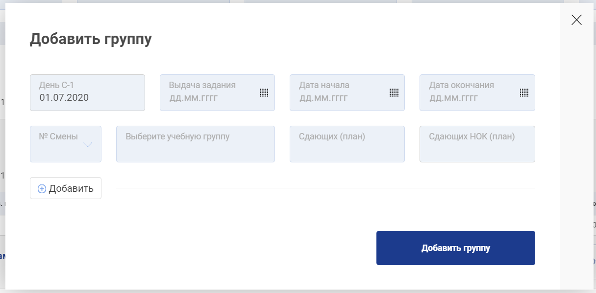
Рис. 66. Добавление экзаменационной группы
Необходимо заполнить следующие поля в предлагаемом окне добавления экзаменационной группы:
- День С-1;
- День выдачи задания;
- Дата начала и дата окончания проведения экзамена;
- Порядковый номер смены в рамках одного экзамена;
- Выбрать учебную группу (См. п.4.2 Управление группами образовательной организации);
- Указать количество сдающих по плану;
- Указать количество сдающих по плану (НОК).
Если при создании заявки был установлен чекбокс «НОК», то при создании экзаменационных групп есть возможность указать планируемое количество НОК в экзаменационной группе. Поле «Сдающих НОК (план)» доступно для заполнения, если в заявке на ДЭ были заполнены поля НОК.
В одной экзаменационной группе может находится несколько учебных групп. Для этого необходимо добавить дополнительную строку и выбрать следующую учебную группу (Рис. 67).
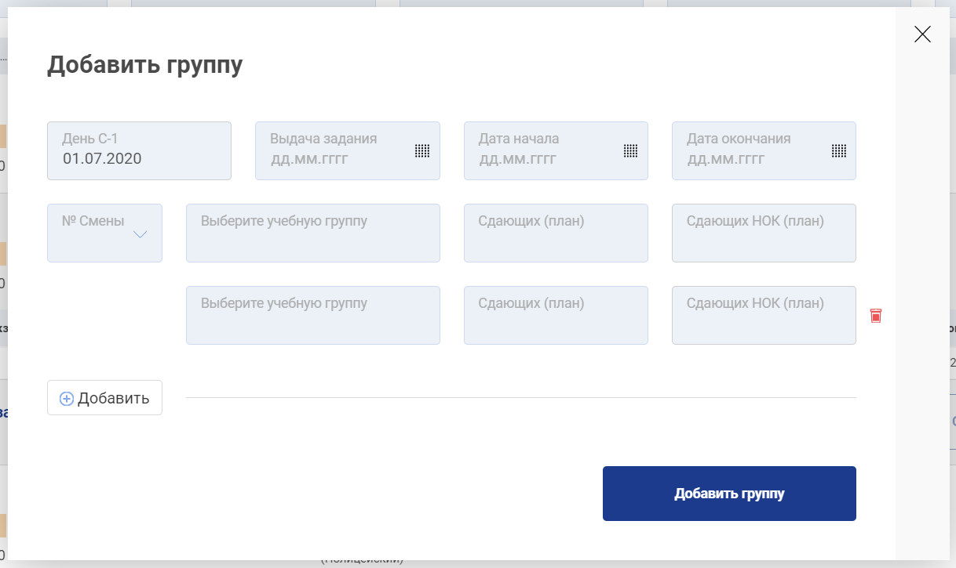
Рис. 67. Добавление 2-х учебных групп

После добавления групп, заявка будет отображена, как на рисунке (Рис. 68).

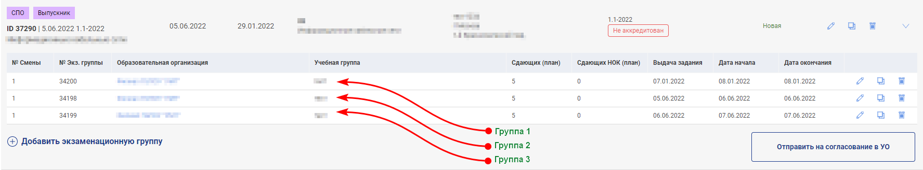
Рис. 68. Отображение экзаменационных групп

Заявка создана. Она имеет статус «Новая», и при соблюдении условий (наличия КОД и наличия групп в смене) она может быть отправлена на согласование. Первым этапом согласования заявки является согласование Координатором УО. У Куратора ОО доступна кнопка «Отправить на согласование» (Рис. 69). После нажатия на нее заявка будет отправлена на согласование Координатору УО:

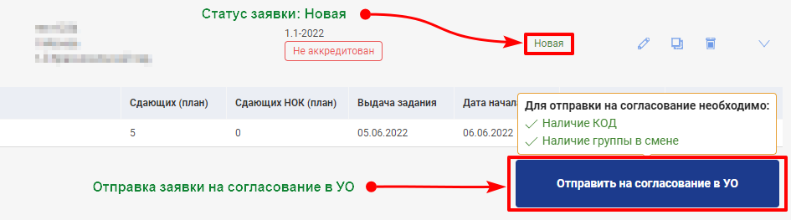
Рис. 69 Статус заявки Новая. Отправка заявки на согласование в УО

8. Этапы согласования Заявки

Ниже представлена информация с разными этапами согласования заявок и доступными действиями для Куратора ОО и Координатора УО:
- Заявка на согласовании в УО
- Вид заявки, в котором она отображается у пользователя с ролью Куратор ОО:
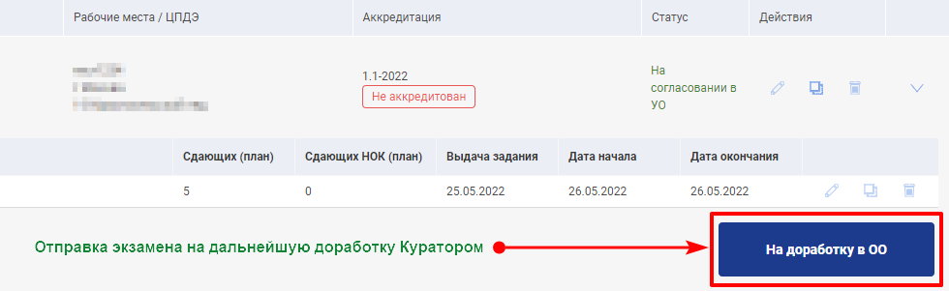
Рис. 70. Заявка на согласовании в УО. Роль Куратор
На текущем этапе согласования заявки Куратор ОО может отправить заявку на доработку в ОО (для дальнейшего редактирования заявки). Редактирование заявки () Куратором ОО на данном этапе недоступно.

- Вид заявки, в котором она отражается у пользователя с ролью Координатор УО:
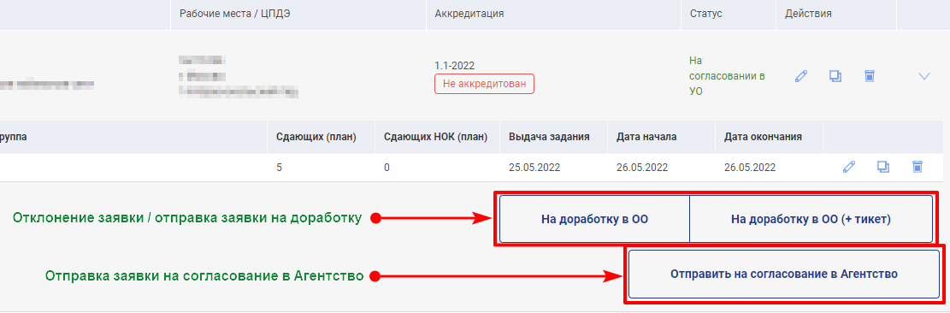
Рис. 71. Заявка на согласовании в УО. Роль Координатор УО

На текущем этапе согласования Координатор УО может:
- отклонить заявку и отправить ее на доработку в ОО без создания обращения в Тикет-систему (https://hd.worldskills.ru/). Для этого необходимо нажать кнопку «На доработку в ОО»;
- отклонить заявку и отправить ее на доработку в ОО с созданием обращения в Тикет-систему (https://hd.worldskills.ru/). Для этого необходимо нажать кнопку «На доработку в ОО (+ тикет)». При нажатии на кнопку «На доработку в ОО (+ тикет)» появляется следующее окно:
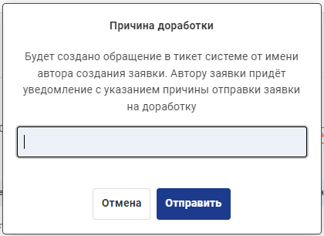
Рис. 72. Указание причины отправки на доработку
В данном окне необходимо указать причину отправки заявки на доработку и нажать кнопку Отправить. После этого в Тикет-системе (https://hd.worldskills.ru/) будет создано обращение от имени автора заявки, автору заявки в свою очередь будет отправлено уведомление с указанием причины отправки заявки на доработку.
- Отправить заявку на дальнейшее согласование в Агентство, в случае если доработка заявки не требуется. Заявке будет присвоен статус «На согласовании в Агентстве» (пункт 3 настоящего списка).

- Заявка отклонена УО, отправлена на доработку в ОО
Вид заявки в данном статусе одинаковый, как для пользователей с ролью Куратор ОО, так и Координатор УО:
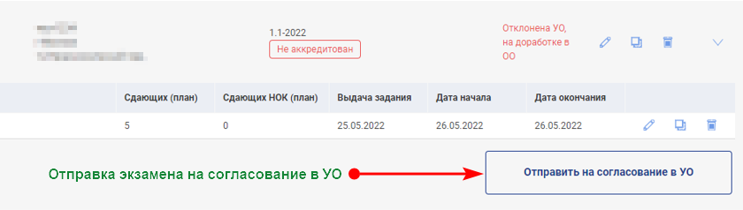
Рис. 73. Заявка Отклонена УО
Доступные действия над заявкой на данном этапе идентичны доступным действиям над заявкой в статусе Новая.
Данный статус означает, что заявку необходимо доработать заявку путем редактирования () и снова отправить заявку на согласование в УО.
- Заявка на согласовании в Агентстве
- Вид заявки, в котором она отображается у Куратора ОО:
Рис. 74. Заявка на согласовании в Агентстве. Роль Куратор
Для Куратора ОО доступные действия по заявке в текущем статусе отсутствуют.
- Вид заявки, в котором она отображается у Координатора УО:
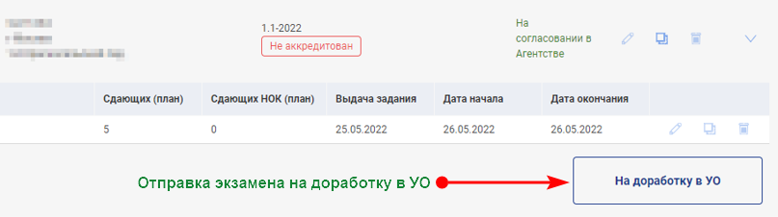
Рис. 75. Заявка на согласовании в Агентстве. Роль Координатор УО
В данном статусе Координатор УО может оправить заявку на доработку в УО. Редактирование заявки () Координатором УО на данном этапе недоступно.

- Заявка отклонена Агентством, отправлена на доработку в УО
Данный статус присваивается заявке, если заявка не была согласована Агентством и отправляется на доработку в УО. Или, если Координатор УО самостоятельно «отозвал» согласование заявки на проведение ДЭ. При отклонении заявки Агентством может быть создано обращение в Тикет-системе (https://hd.worldskills.ru/), о чем придет уведомление с указанием причины отправки заявки на доработку.
- Вид заявки, в котором она отображается у Куратора ОО:
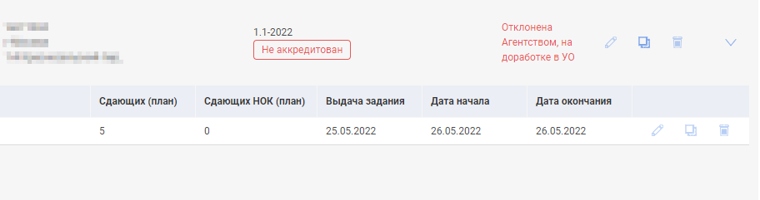
Рис. 76. Заявка отклонена Агентством, отправлена на доработку в УО. Роль Куратор
Для Куратора ОО доступные действия по заявке в текущем статусе отсутствуют.
- Вид заявки, в котором она отображается у пользователя с ролью Координатор УО:
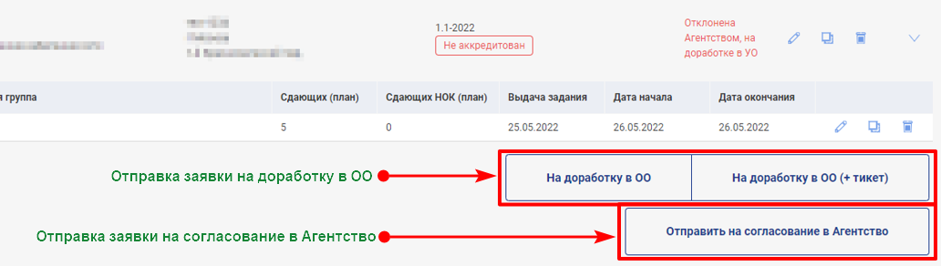
Рис. 77. Заявка отклонена Агентством, отправлена на доработку в УО. Роль Координатор УО
Доступные действия для Координатора УО над заявкой на данном этапе идентичны доступным действиям над заявкой в статусе «На согласовании в УО» (пункт 1 настоящего списка).
- Заявка согласована Агентством
После того, как заявка была согласована Агентством, заявка начинает отображаться также во вкладке «Демонстрационные экзамены и экзаменационные группы», как у пользователя с ролью Куратор ОО, так и у пользователя с ролью Координатор УО.
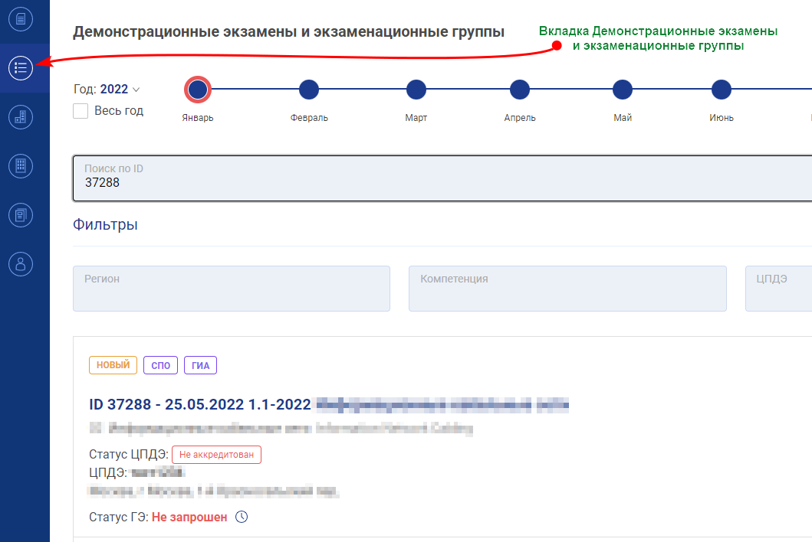
Рис. 78. Вкладка Демонстрационные экзамены и экзаменационные группы
Во вкладке Заявки на ДЭ отображение экзамена будет следующим:
- Вид заявки, в котором она отображается у Куратора ОО:
Рис. 79. Заявка согласована Агентством. Роль Куратор
Для Куратора ОО доступные действия по заявке в текущем статусе отсутствуют.
- Вид заявки, в котором она отображается у Координатора УО:
Рис. 80. Заявка согласована Агентством. Роль Координатор УО
Доступные действия для Координатора УО над заявкой на данном этапе идентичны доступным действиям над заявкой в статусе «На согласовании в Агентстве».
В случае отправки заявки Координатором УО на доработку, заявке присваивается статус «Отклонена Агентством, на доработке в УО». Экзамен в данном случае перестает отображаться во вкладке «Демонстрационные экзамены и экзаменационные группы».

9. Экзамен

9.1. Подготовка к экзамену
После того, как заявка на проведение ДЭ переведена в статус «Согласована», остается выполнить всего несколько действий, чтобы начать экзамен:
- Запросить ГЭ ;
- Контроль соблюдения методики ДЭ при назначении ГЭ;
- Добавить ТЭ (обязательно);
- Добавить ЛЭ (не менее 3 ЛЭ);
- Прикрепить участников к экзаменационной группе;
- Подтвердить проведение ДЭ Координатором УО.

9.1.1. Запрос Главного эксперта
Чтобы запросить ГЭ, необходимо перейти в раздел «Демонстрационные экзамены и экзаменационные группы» и найти экзамен, для которого будет выполняться назначение или запрос (Рис. 81).
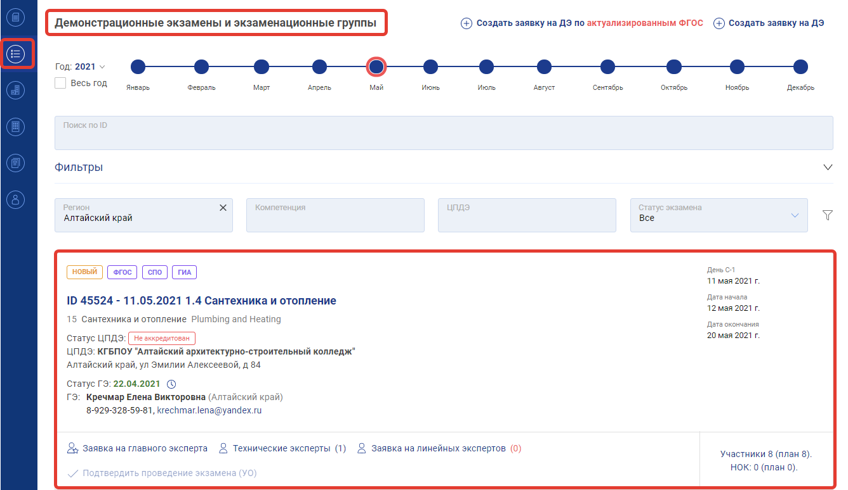
Рис. 81. Выбор экзамена для работы

В выбранном экзамене, в нижней части области экзамена, пользователю доступны 5 функций (Рис. 82):
- Заявка на главного эксперта;
- Технические эксперты;
- Заявка на линейных экспертов;
- Подтвердить проведение экзамена (УО);
- Участники.

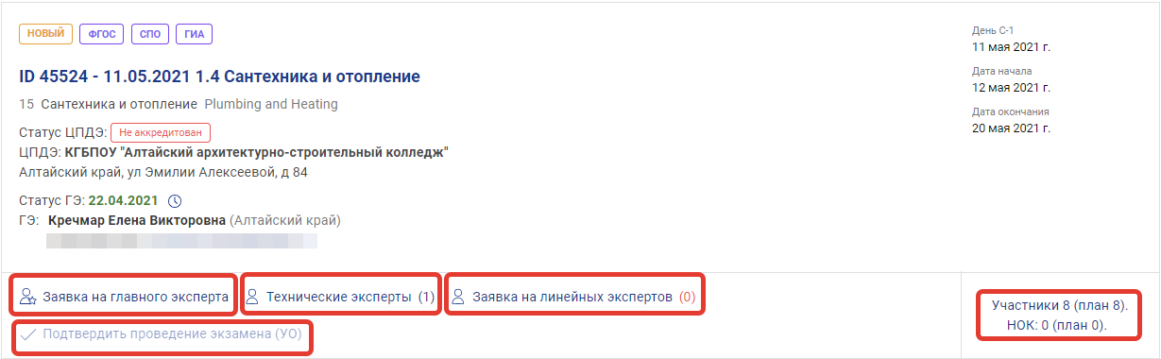
Рис. 82. Функции экзамена

В карточке ДЭ можно увидеть информацию о количестве участников НОК и по плану, эти данные расположены возле ссылки «Участники» (Рис. 83).
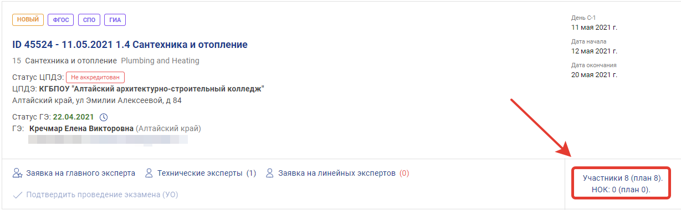
Рис. 83. Отображение кол-ва участников НОК и по плану

Чтобы назначить ГЭ на экзамен, необходимо нажать на ссылку (кнопку) «Заявка на главного эксперта».
Пользователю станет доступно окно поиска и выбора ГЭ экзамена
(Рис. 84). Кнопка «Заявка без кандидатуры отсутствует».
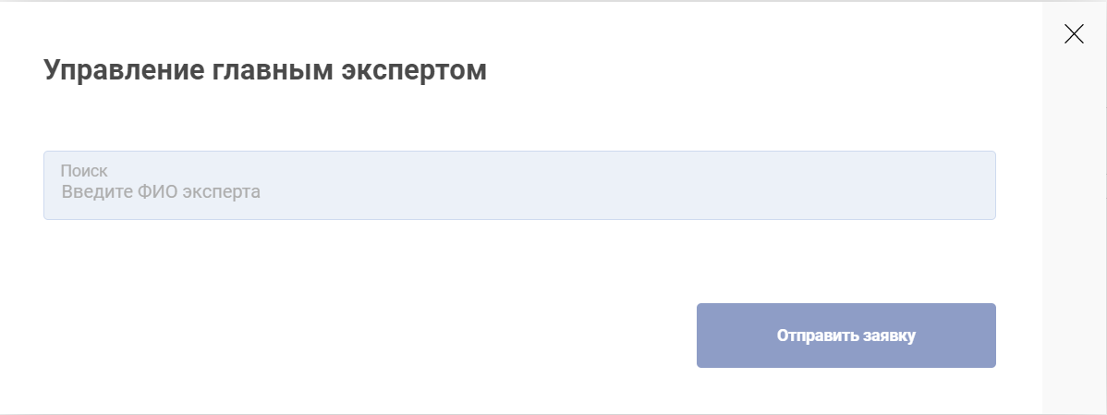
Рис. 84. Окно назначения Главного эксперта

Чтобы назначить ГЭ необходимо в строке поиска ввести Ф.И.О. эксперта, которого планируется назначить, а далее кнопку «Отправить заявку».
Если при создании заявки на ДЭ был установлен чекбокс «Удаленное присутствие одного или нескольких экспертов (ГЭ или ЛЭ)», то у ГЭ отображается признак «Дистанционный (удаленный) формат» (Рис. 85).
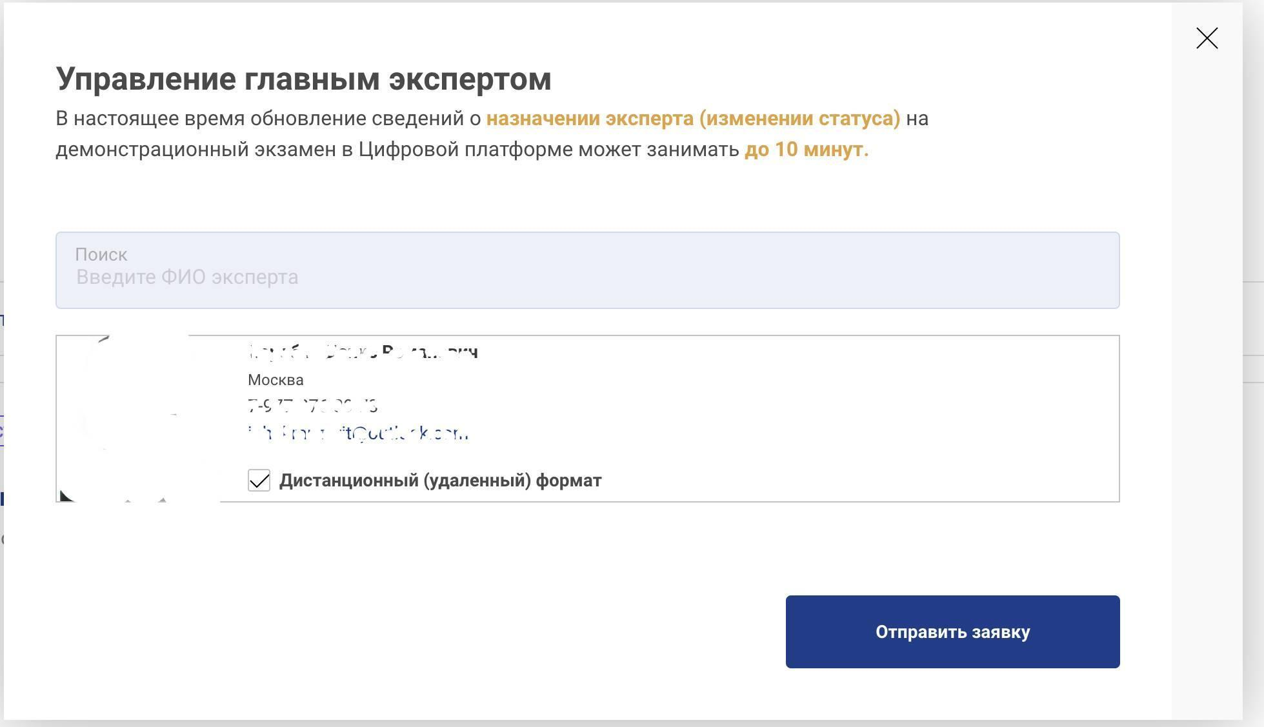
Рис. 85. Наличие признака «Дистанционный (удаленный) формат» у ГЭ

После отправки заявки статус ГЭ изменится на «Запрошен, не утвержден (дата запроса)» (Рис. 86). Заявка будет ожидать согласования в Агентстве.
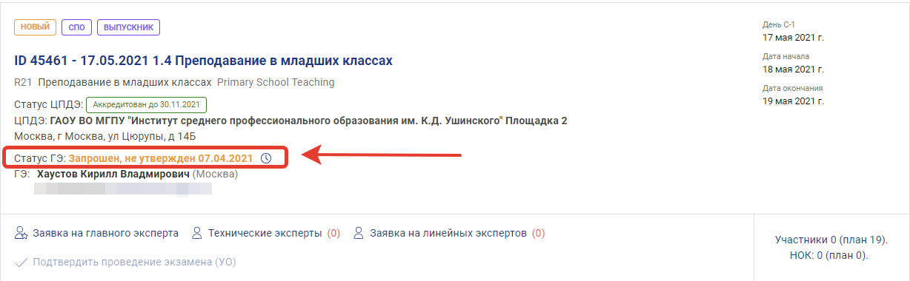
Рис. 86. Статус заявки ГЭ

После подтверждения кандидатуры ГЭ департаментом Демонстрационного экзамена Агентства Ворлдскиллс Россия, статус ГЭ изменится на «Согласован (дата утверждения)» (Рис. 87).
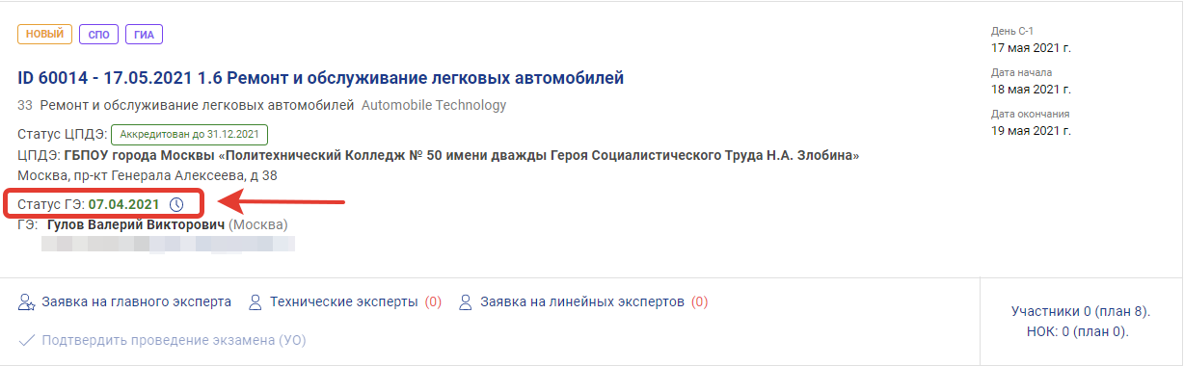
Рис. 87. Статус заявки ГЭ

Если для ГЭ выбрано «Дистанционный (удаленный) формат», то отображается информация об этом на карточке ДЭ (Рис. 88).
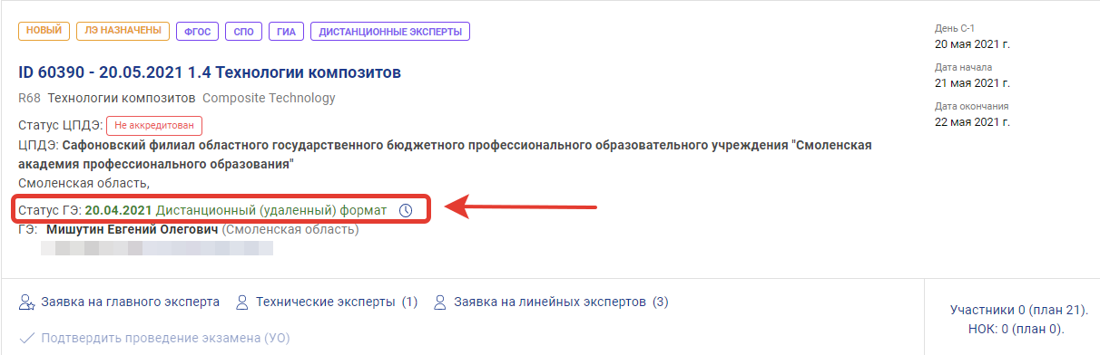
Рис. 88. Отображение «Дистанционный (удаленный) формат»

9.1.2. Контроль соблюдения методики ДЭ при назначении ГЭ
Для проведения контроля соблюдения методики ДЭ при назначении ГЭ, следует войти во вкладку «Демонстрационные экзамены и экзаменационные группы» в левом боковом меню, откроется страница, содержащая все демонстрационные экзамены, доступные для Координатора УО и Куратора ОО (Рис. 89).
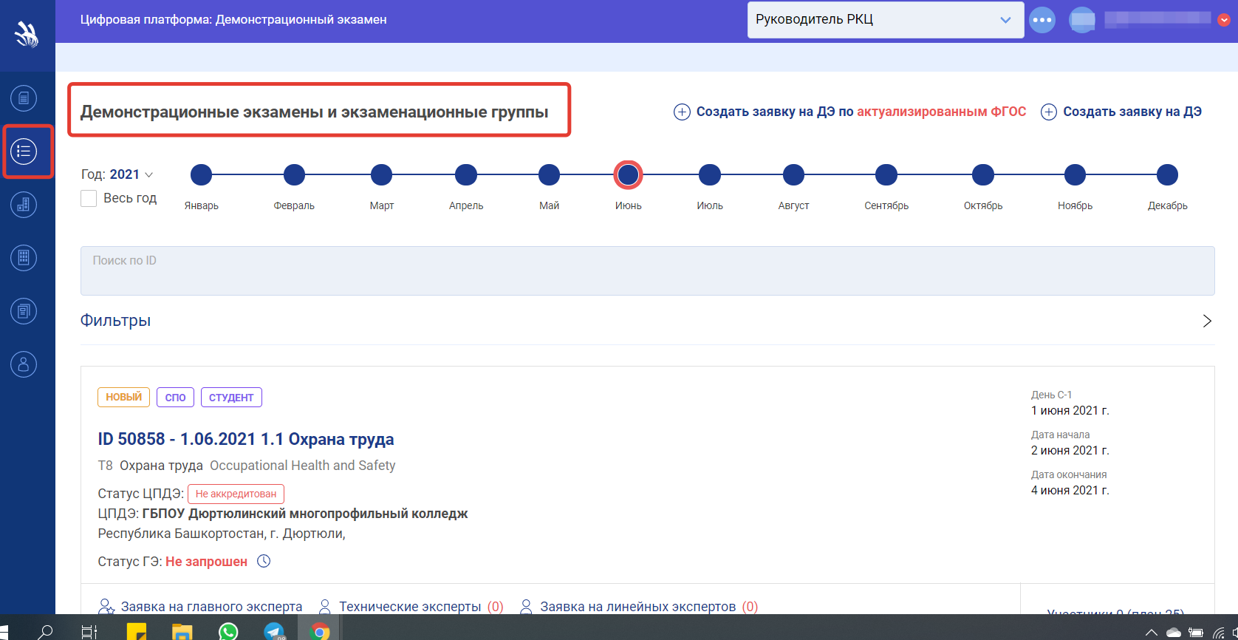
Рис. 89. Внешний вид страницы «Демонстрационные экзамены и экзаменационные группы»

В карточке демонстрационного экзамена рядом с надписью «Статус ГЭ» отображается текущий статус у ГЭ, его Ф.И.О. и даты запроса ГЭ, выбранного на текущий момент и подтверждения последнего ГЭ на экзамен. Существует три типа статусов:
- «Не запрошен»;
- «Запрошен, не утвержден (дата запроса)»;
- «Согласован (дата утверждения)».
Для просмотра истории назначения главных экспертов следует нажать на иконку , расположенную возле текущего статуса ГЭ (Рис. 90).
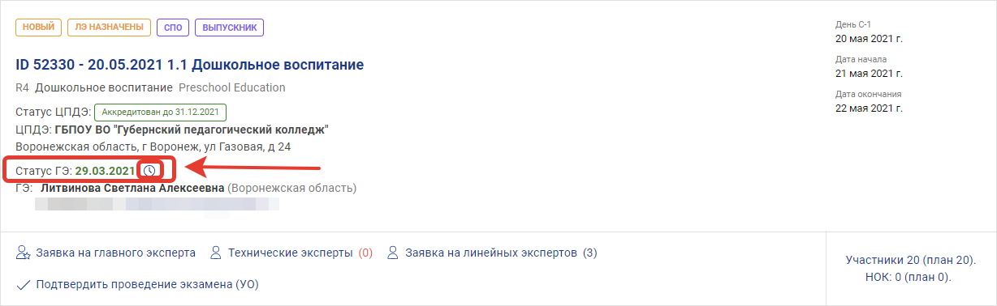
Рис. 90. Расположение кнопки с историей изменений ГЭ

После нажатия на данную иконку отобразится всплывающее окно «История назначения Главных экспертов», которое содержит таблицу с хронологией изменений ГЭ в выбранном экзамене (Рис. 91). В таблице содержатся такие данные:
- Дата внесения изменений;
- Ф.И.О. назначаемого/снимаемого главного эксперта;
- Тип операции, который проводился;
- Ф.И.О. исполнителя, совершившего операцию.
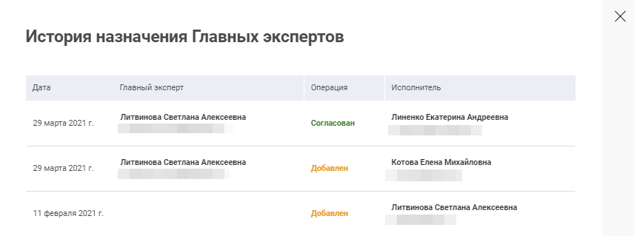
Рис. 91. Внешний вид всплывающего окна «История назначения Главных экспертов»

9.1.3. Добавление технических экспертов в экзамен
Добавление ТЭ в экзамен является обязательным требованием.
Чтобы подать заявку на ТЭ пользователю необходимо перейти по ссылке (кнопке) «Технические эксперты».
Пользователю станет доступно окно выбора Технических экспертов
(Рис. 92).
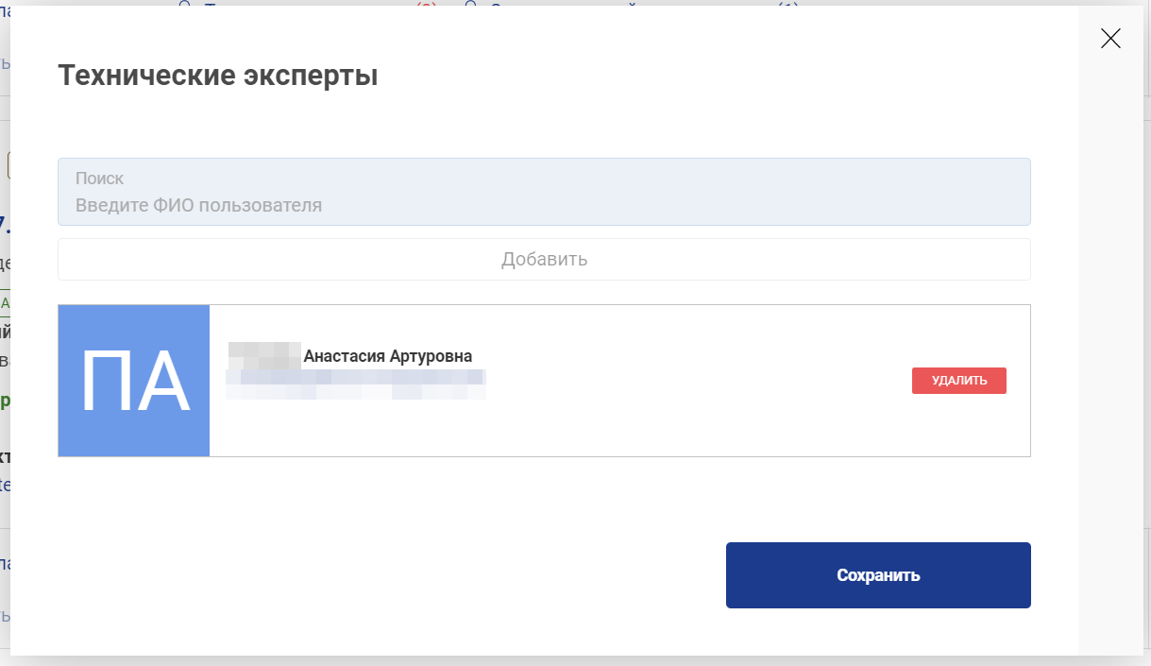
Рис. 92 Окно заявки на Технических экспертов

Если в поле поиска Технического эксперта нужный пользователь не находится (ни по ФИО, ни по email), вероятно, он не зарегистрирован в ЦП. Для регистрации нового пользователя на ЦП Куратор ОО или Координатор УО может воспользоваться механизмом добавления обучающихся в учебную группу и через него создать нового пользователя в системе.
Порядок действий для добавления нового пользователя в ЦП:
- Пользователь с ролью Куратор ОО или Координатор УО создаёт учебную группу в рамках образовательной организации с произвольным названием (например, “технические эксперты”);
- Путем загрузки .xlsx - файла новый пользователь добавляется в данную учебную группу. После чего пользователь будет добавлен на Цифровую платформу WSR, а самому пользователю на почту придёт письмо со ссылкой для активации аккаунта на Цифровой платформе WSR ;
- Удалите созданных участников (ТЭ) из временной учебной группы “Технические эксперты”, а затем удалите саму группу. При удалении группы “Технические эксперты” созданные пользователи останутся в системе. Удалить Технических экспертов из учебной группы нужно для того, чтобы они не считались обучающимися.
После этого пользователя можно назначить Техническим экспертом для данного экзамена.
Чтобы удалить ТЭ из списка добавленных, необходимо нажать кнопку «Удалить».

9.1.4. Подача заявки на линейных экспертов экзамена
Чтобы подать заявку на ЛЭ пользователю необходимо перейти по ссылке (кнопке) «Заявка на линейных экспертов».
Пользователю станет доступно окно выбора ЛЭ и отправка их на согласование ГЭ (Рис. 93).
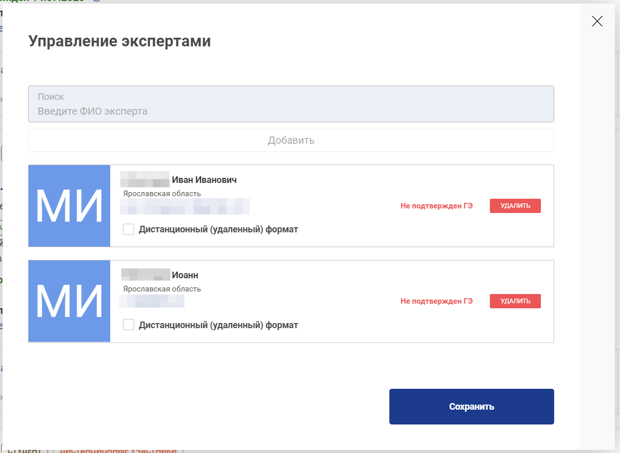
Рис. 93. Окно заявки на Линейных экспертов

После согласования главным экспертом ЛЭ статус будет изменен на «Подтвержден ГЭ».
Если при создании заявки на ДЭ был установлен чекбокс «Удаленное присутствие одного или нескольких экспертов (ГЭ или ЛЭ)», то у линейных экспертов отображается признак «Дистанционный (удаленный) формат»
(Рис. 94).
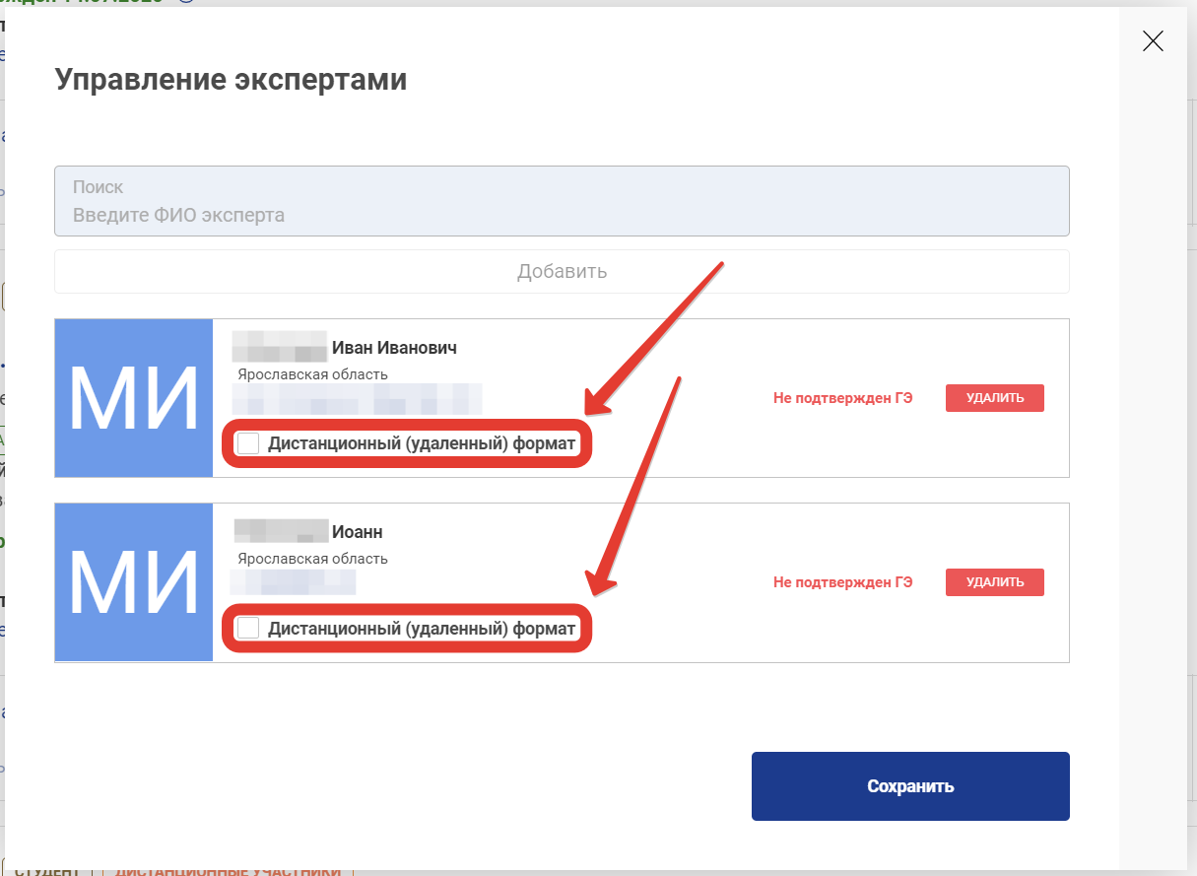
Рис. 94. Наличие признака «Дистанционный (удаленный) формат» у ЛЭ

9.1.5. Добавление участников в экзамен
Для добавления участников в экзамен, необходимо перейти по ссылке «Участники» и нажать на поле одной из предложенных смен.
В сводных карточках отображается плановое и фактическое количество участников, также и для НОК (Рис. 95).

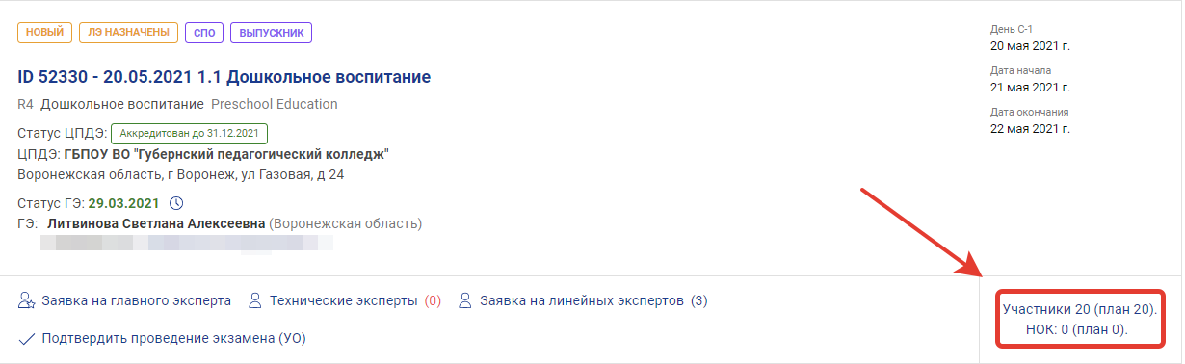
Рис. 95. Отображение планового и фактического количества участников

Пользователю станет доступен экран «Управления экзаменационными группами» экзамена (Рис. 96).

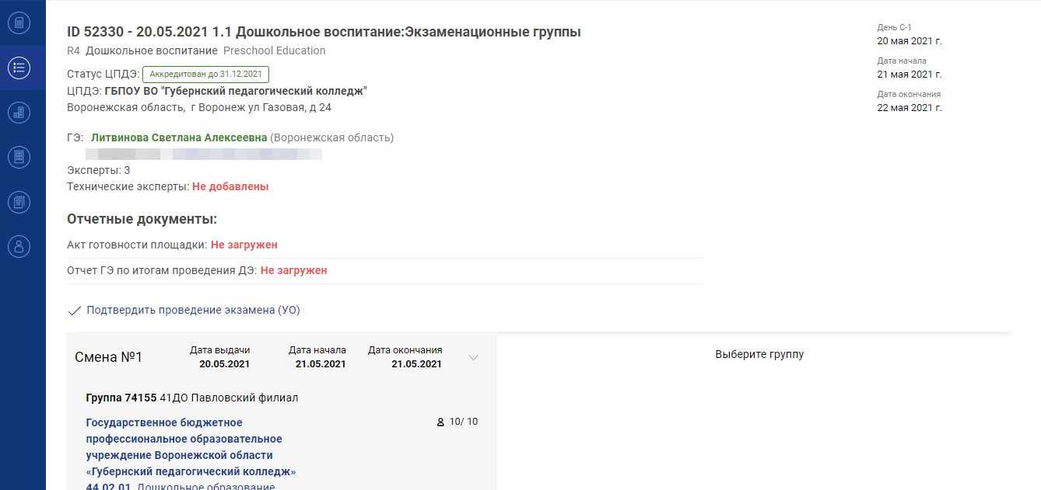
Рис. 96. Управление экзаменационными группами

В ДЭ с НОК в карточке участника есть возможность прикрепить файл формата .pdf с заявлением на НОК (Рис. 97).
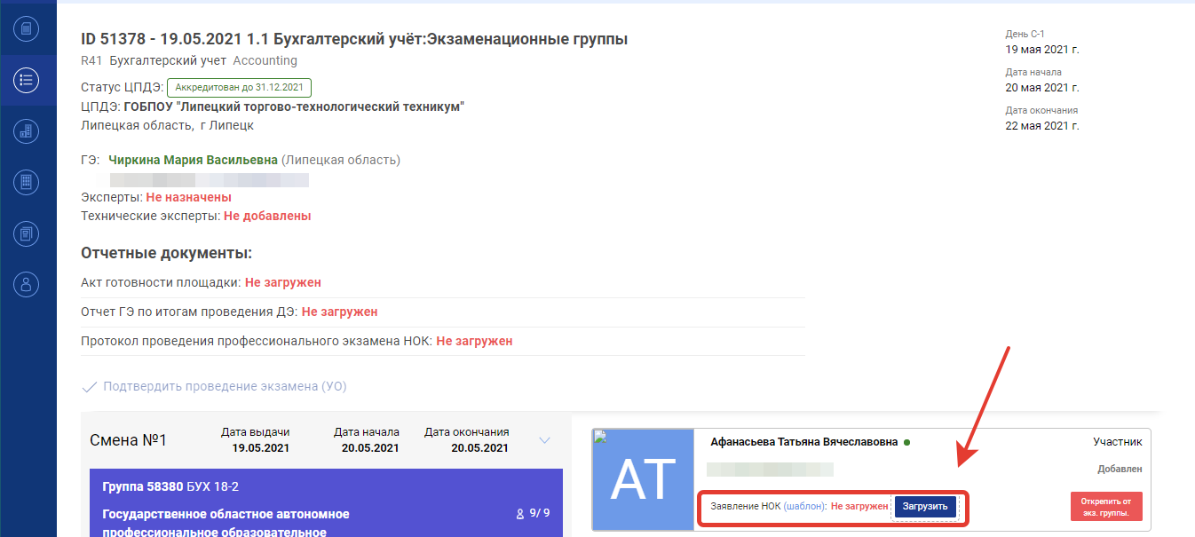
Рис. 97. Кнопка для загрузки заявления НОК

Чтобы добавить участников в экзамен, необходимо напротив участника нажать кнопку «Прикрепить к экз. группе», которая становится активной после того, как участник подтвердит свою электронную почту (Рис. 98).
Рис. 98. Добавить участника в экзамен

После добавления участника в экзамен, кнопка изменит вид, отобразив тем самым, что участник добавлен в экзамен (Рис. 99).
Рис. 99. Участники добавлены в экзамен
Теперь участники добавлены в экзамен. В случае, если необходимо убрать участника из экзамена, то необходимо воспользоваться кнопкой «Открепить от экз. группы».
Для перехода к просмотру профиля участника в новой вкладке необходимо нажать на его Ф.И.О. (Рис. 100).
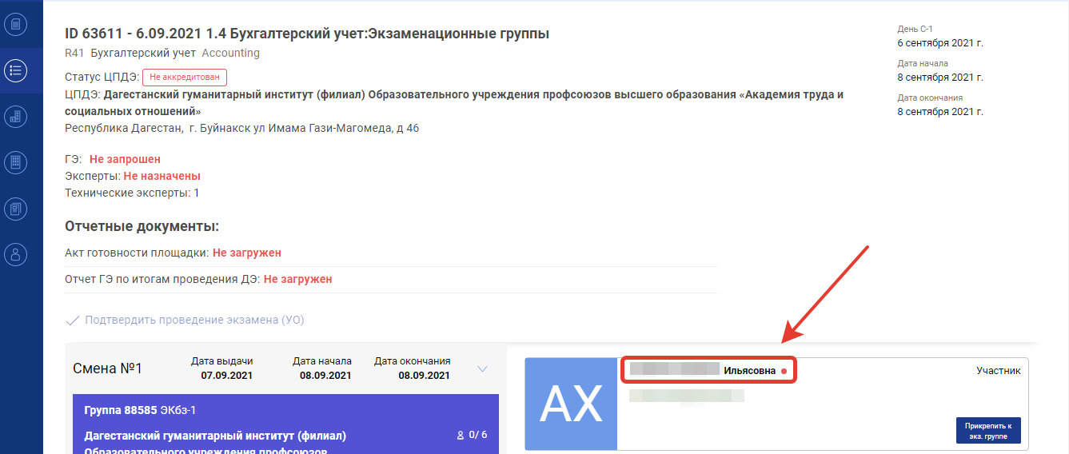
Рис. 100. Ф.И.О. участника, доступное для нажатия
При наведении курсора мышки на иконку , расположенную возле Ф.И.О. участника, отображаются проценты заполненности профиля (Рис. 101).
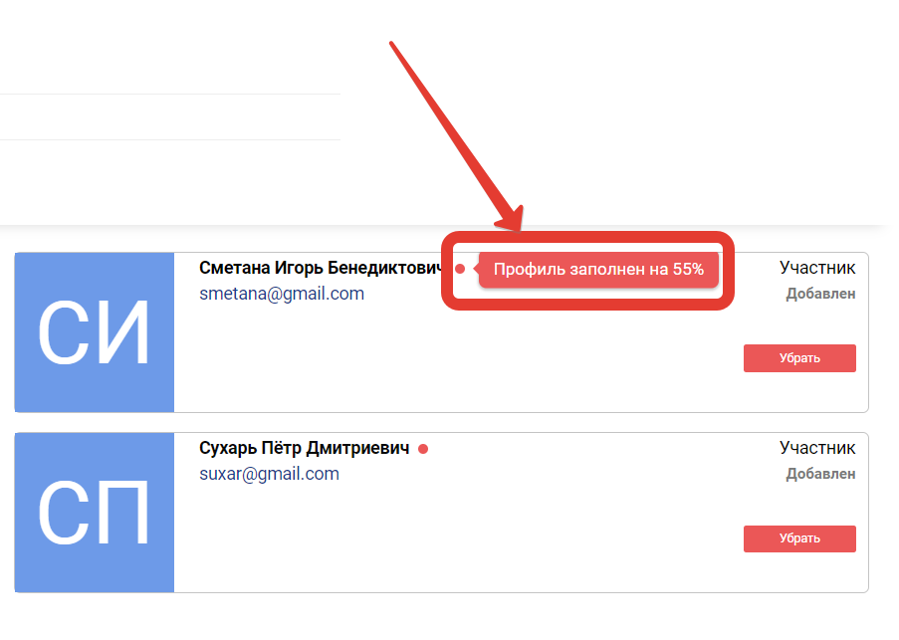
Рис. 101. Отображение процента заполненности профиля участника

Если при создании заявки была установлена галочка «Участники присутствуют на ДЭ дистанционно (удаленно)», то при просмотре ДЭ отображается статус, указывающий на это (Рис. 102).

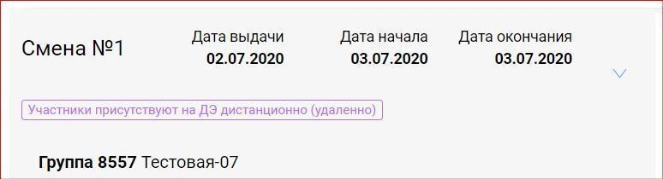
Рис. 102. Отображение признака «Участники присутствуют на ДЭ дистанционно (удаленно)»

9.1.6. Подтверждение проведения экзамена
Чтобы подтвердить проведение экзамена должны быть соблюдены следующие условия:
- главный эксперт запрошен и утвержден;
- технические эксперты добавлены (обязательно);
- линейные эксперты запрошены и назначены;
- участники добавлены в экзамен;
- в профилях участников заполнены обязательные поля (ФИО, ГИА 9/11, СНИЛС);
- ЦПДЭ имеет аккредитацию.

При соблюдении всех условий Координатор УО может воспользоваться функцией «Подтвердить проведение экзамена (УО)». Для этого необходимо нажать по ссылке (кнопке) «Подтвердить проведение экзамена (УО)» (Рис. 103).
Важно! В случае, если экзамену присвоена метка «Удаленное присутствие одного или нескольких экспертов (ГЭ или ЛЭ)», экзамен может быть подтвержден УО без утвержденных экспертов (линейных экспертов).
Если на такой ДЭ, как описан выше, не назначено и не подтверждено ни одного ЛЭ, то выводится информационное сообщение о том, что линейные эксперты отсутствуют или не подтверждены. После получения данного уведомления УО все же может подтвердить экзамен.

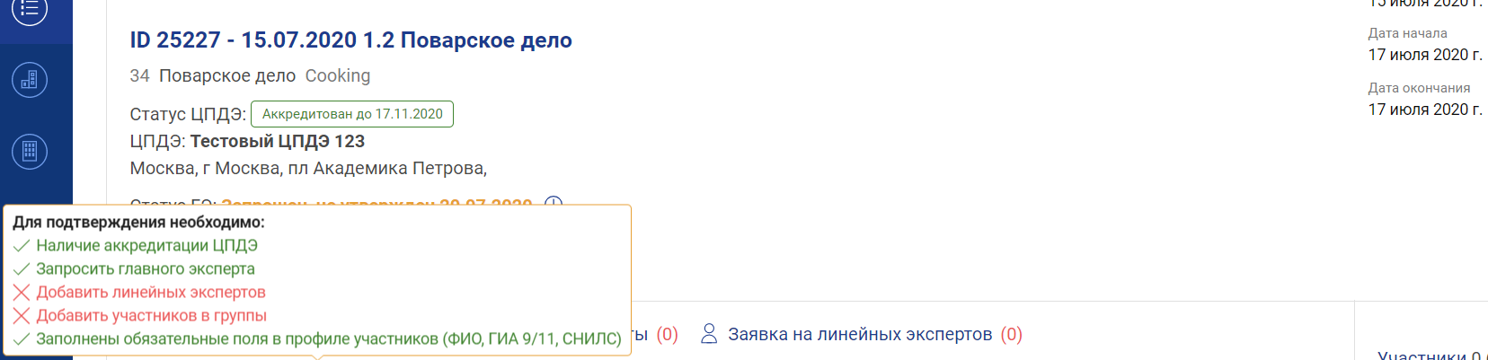
Рис. 103. Подтвердить проведение экзамена

После подтверждения экзамена ссылка (кнопка) станет недоступной.
Для отмены проведения экзамена необходимо направить обращение в Агентство.

9.2. Проведение экзамена
Следующим этапом проведения экзамена является работа ГЭ, который выполняет следующие действия:
- назначает ЛЭ;
- подтверждает присутствие участников экзамена;
- загружает в систему «Акт готовности площадки» и «Отчет ГЭ по итогам проведения ДЭ» по итогам проведения демонстрационного экзамена;
- подтверждает проведение экзамена;
- скачивает задание для ДЭ;
- выполняет переход в систему CIS из ЦП WSR и выполняет ввод оценок экзамена в систему CIS;
- импортирует результаты из CIS в ЦП WSR.
На рисунке 104 показан вид системы, после выполнения действий ГЭ для запуска ДЭ.
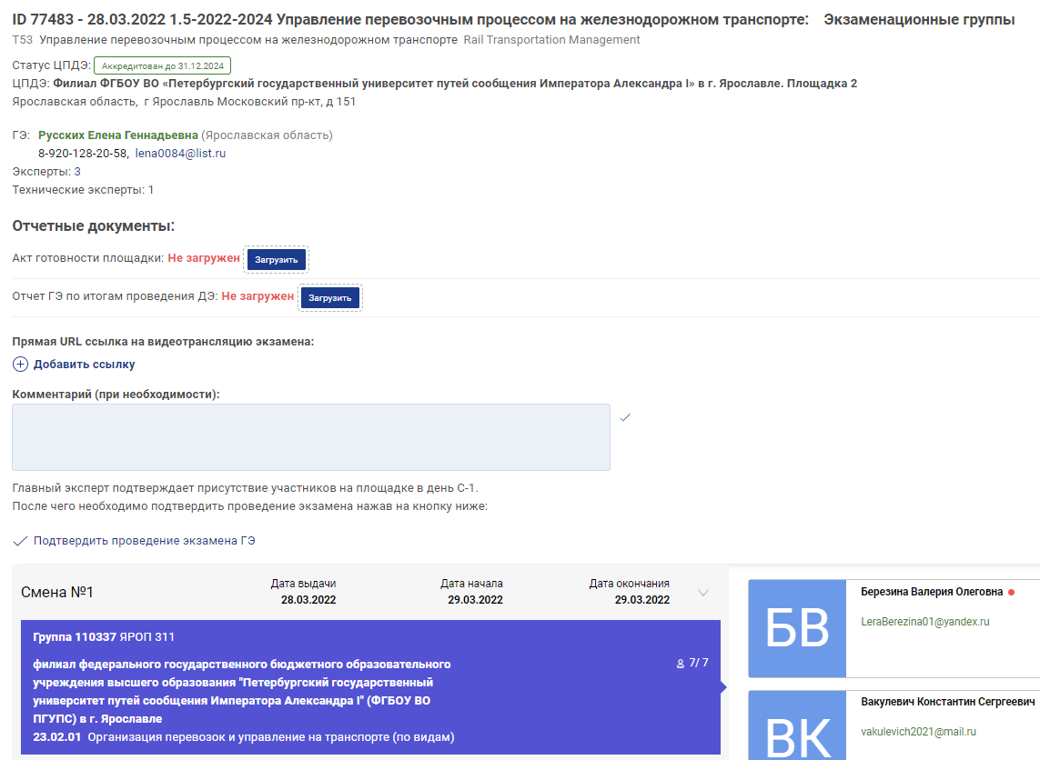
Рис. 104. Демонстрационный экзамен в активном состоянии

9.3. Организация видеонаблюдения в Центре проведения демонстрационного экзамена
Организация прямых трансляций хода проведения демонстрационного экзамена, в том числе с использованием общедоступных интернет ресурсов, рекомендуется в целях обеспечения информационной открытости и прозрачности процедуры проведения демонстрационного экзамена.

9.3.1. Управление ссылками на видеотрансляции в Цифровой платформе WSR
- В карточке демонстрационного экзамена (https://de.dp.worldskills.ru/demo-exams) можно указать ссылку на видеотрансляцию экзамена (на Youtube, Vimeo, Ivideon или другие). Можно указать до 20 ссылок. Если этого недостаточно, дополнительные ссылки можно указать в поле “Комментарий” (Рис. 105).
Чтобы добавить ссылку надо зайти в экзамен и нажать на "+ Добавить ссылку" и нажать на “Галочку”.
- В карточке демонстрационного экзамена можно указать комментарий. Это может быть логин и пароль для видеотрансляции или другая информация (например, дополнительные ссылки) (Рис. 105).
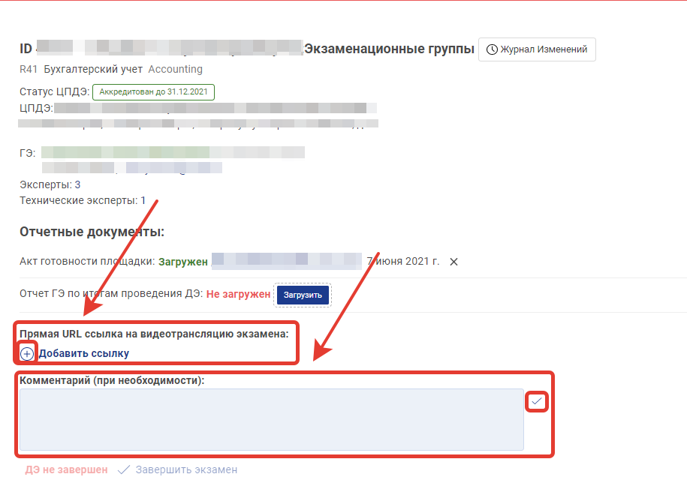
Рис. 105. Добавление ссылок на видео трансляции

Пользователи с ролью "Координатор УО", "Куратор ОО", "Главный эксперт" могут добавлять и редактировать комментарии и ссылки на видеотрансляцию. Таблица с описанием прав на редактирование и просмотр ссылок для пользователей с различными ролями в зависимости от статуса экзамена:
Табл. 1 Права на редактирование и просмотр ссылок на видеотрансляцию
 | До начала ДЭ |  | После завершения ДЭ
Роль | Прямая URL ссылка на видеотрансляцию экзамена | Комментарий | Прямая URL ссылка на видеотрансляцию экзамена | Комментарий
Координатор УО | Редактирование | Редактирование | Редактирование | Редактирование
Менеджер компетенций | Чтение | Чтение | Чтение | Чтение
Главный эксперт | Редактирование | Редактирование | Чтение | Чтение
Линейный эксперт | Чтение | Чтение | Чтение | Чтение
Куратор | Редактирование | Редактирование | Чтение | Чтение

9.3.2. Организация видеонаблюдения в ЦПДЭ
В каждой задействованной на ДЭ аудитории ЦПДЭ рекомендуется устанавливать минимум 1 камеру видеонаблюдения (рекомендуется 2 камеры видеонаблюдения).
Камеры видеонаблюдения рекомендуется установить таким образом, чтобы в обзор видеокамер попадали все участники экзамена, эксперты, входная дверь в аудиторию и вся аудитория в целом, чтобы не оставалось «слепых» зон.
Обзор камеры видеонаблюдения, при котором участники ДЭ видны только со спины, не допустим. Рекомендуемая высота установки камеры видеонаблюдения не менее 2 м от пола. Обзор камеры не должен загораживать различные предметы (мебель, цветы, открытые двери и пр.).
Трансляция и (или) видеозапись в аудитории ЦПДЭ осуществляется во все дни проведения проведения экзамена (в т.ч. в подготовительный день).
Рекомендуется обеспечить хранение видеозаписей не менее чем 45 календарных дней после завершения ДЭ.

9.3.3. Технические требования к камере(ам) видеонаблюдения
Табл. 2 Технические требования к камерам наблюдения
Параметр | Минимальные требования
Камера видеонаблюдения | Рекомендуемые требования: Разрешение 1920x1080 (1080p), 50 кадров/с  Минимальные требования: разрешение 1280x720 (720p), 24 кадра/с
Микрофон | Рекомендуется наличие
Сеть (интернет) | Рекомендуемые требования: Канал связи интернет с минимальной постоянной пропускной способностью 1 Мбит/c  Минимальные требования: Канал связи интернет с минимальной постоянной пропускной способностью 0,5 Мбит/c.

9.4. Закрытие экзамена
Закрытие экзамена происходит на странице просмотра подробной информации и осуществляется пользователем под ролью главного эксперта.
Для закрытия экзамена ГЭ должны быть выполнены следующие условия:
- Заполнены обязательные поля в профиле участников (Ф.И.О.,
ГИА 9/11, СНИЛС).
- Загружен акт готовности площадки.
- Загружен отчет главного эксперта.
- Импортированы результаты из CIS в ЦП.
- Загружено заявление НОК хотя бы у одного участника, если экзамен содержал в себе сдачу профессионального экзамена независимой оценки квалификации (ПЭ НОК).
Кнопка «Завершить экзамен» становится активной после того, как условия выполнены (Рис. 106).
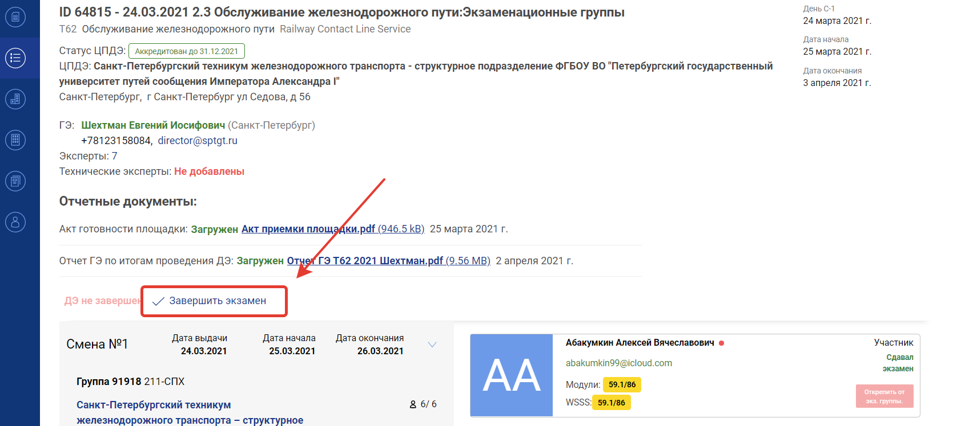
Рис. 106. Отображение кнопки «Завершить экзамен»
После закрытия экзамена станет невозможным изменение данных, внесенных в ДЭ. Недоступными для изменения становятся:
- изменение статуса экзамена;
- удаление/замена акта готовности площадки и отчета главного эксперта;
- изменение/удаление главного или линейных экспертов;
- добавление/удаление/замена участников экзаменационной группы и их статусов (подтверждено присутствие, сдал экзамен, убрать из экзамена и т.д.);
- повторный импорт результатов их CIS в ЦП;
- возможность скачать файлы задания;
- возможность скачать файлы с результатами;
- экспорт участников и линейных экспертов в CIS;
- удаление участника из учебной группы или удаление учебной группы с этим участником;
- изменение статуса НОК участника.
После закрытия демонстрационного экзамена текст кнопки «Завершить экзамен» изменяется на текст «ДЭ завершен» (зеленым цветом). Рядом с данным текстом отображается дата закрытия экзамена (Рис. 107).
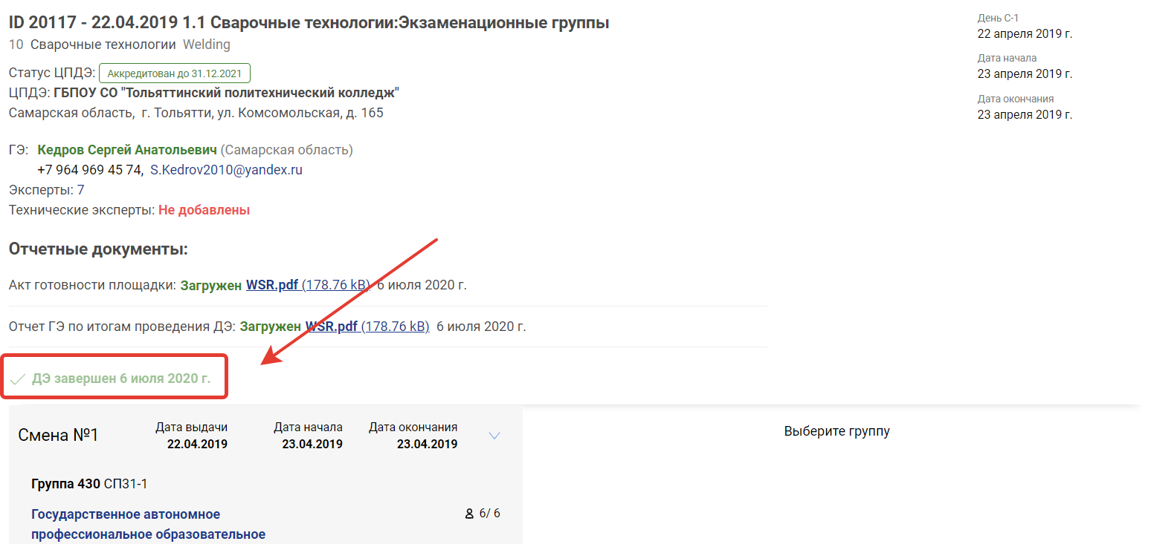
Рис. 107. Отображение текста «ДЭ завершен»

9.5 Блокировка экзамена
Экзамен может быть заблокирован Агентством (Рис. 108), например, если ДЭ признан не состоявшимся по стандартам Ворлдскиллс, на каждом из этапов подтверждения экзамена:
- Экзамен согласован УО;
- Экзамен подтвержден ГЭ;
- Экзамен завершен.
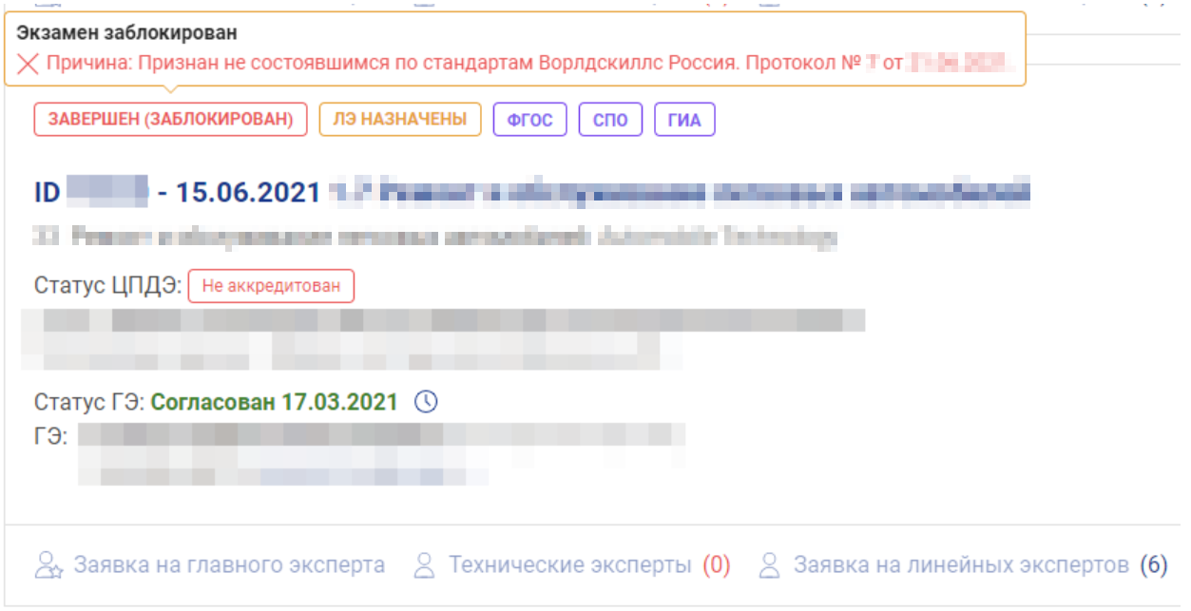
Рис. 108. Экзамен заблокирован
Демонстрационный экзамен при этом становится недоступным для редактирования.
Skills Passport участников становятся недоступными для просмотра
(Рис. 109):
Рис. 109. Skills Passport закрыт для просмотра

9.6 Перечень статусов заявки на Демонстрационный экзамен
Полный перечень и порядок статусов заявки на ДЭ в Цифровой платформе WSR приведен в таблице 3:

Таблица 3. Статусы заявки на ЦП WSR
Статус экзамена (ЦП) | Статус (внутренний) | Роль пользователя
Новая заявка | new | Куратор ОО
Заявка на согласовании в УО | review_auth_org | Координатор УО
Заявка отклонена в УО | revision_auth_org | Куратор ОО
Заявка на согласовании в Агентстве | review_de_department | Агентство
Заявка отклонена Агентством | revision_de_department | Координатор УО
Заявка согласована Агентством / Новый экзамен | agreed_de_department | Агентство
Экзамен согласован в УО | confirmed_auth_org | Координатор УО
Экзамен согласован в УО (заблокирован) | confirmed_auth_org_blocked | Агентство
Экзамен подтвержден ГЭ | approved_main_expert | Главный эксперт
Экзамен подтвержден ГЭ (заблокирован) | approved_main_expert_blocked | Агентство
Экзамен завершен ГЭ | complete_main_expert | Главный эксперт
Экзамен завершен ГЭ (заблокирован) | complete_main_expert_blocked | Агентство

10. Результаты
После завершения ДЭ и выполнения всех функций ГЭ в системе становятся доступны для загрузки результаты ДЭ.

Важно! Импорт результатов из CIS в ЦП WSR должен выполнить ГЭ после завершения работы с системой CIS.

Для этого необходимо на вкладке «Демонстрационные экзамены и экзаменационные группы» нажать на нужный экзамен. В открывшемся окне необходимо нажать на номер нужной экзаменационной группы.
В списке справа, напротив участника будет показан результат ДЭ разделенный на модули и WSSS, а также отметка НОК (если есть) (Рис. 110).

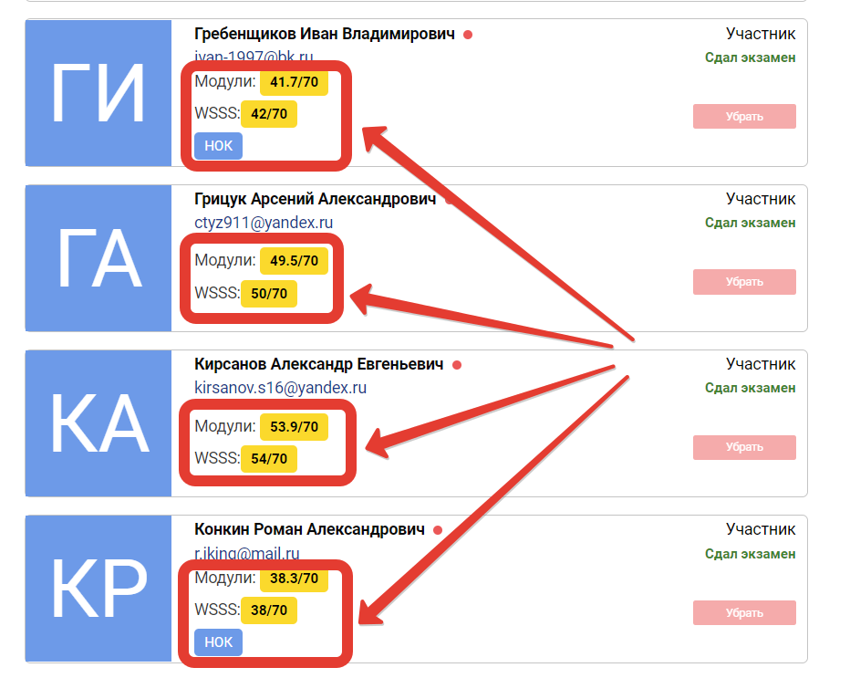
Рис. 110. Результат участника ДЭ

При наведении на отметку НОК курсора мышки, пользователю отображается всплывающая подсказка с подробной информацией о НОК
(Рис. 111):
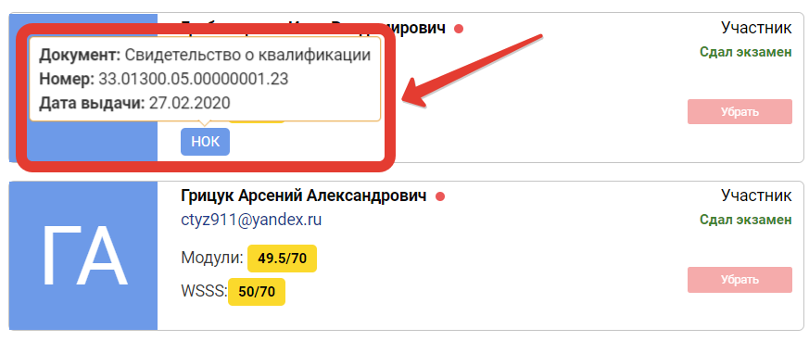
Рис. 111. Внешний вид всплывающей подсказки о НОК

Если необходимо просмотреть детализированный результат участника, то пользователь может перейти на веб-страницу, на которой будет отображена декомпозиция результата участника. Для этого необходимо нажать на результат.
Если экзамен не завершен, то СП не открывается.
Пример декомпозиции результата (Рис. 112). 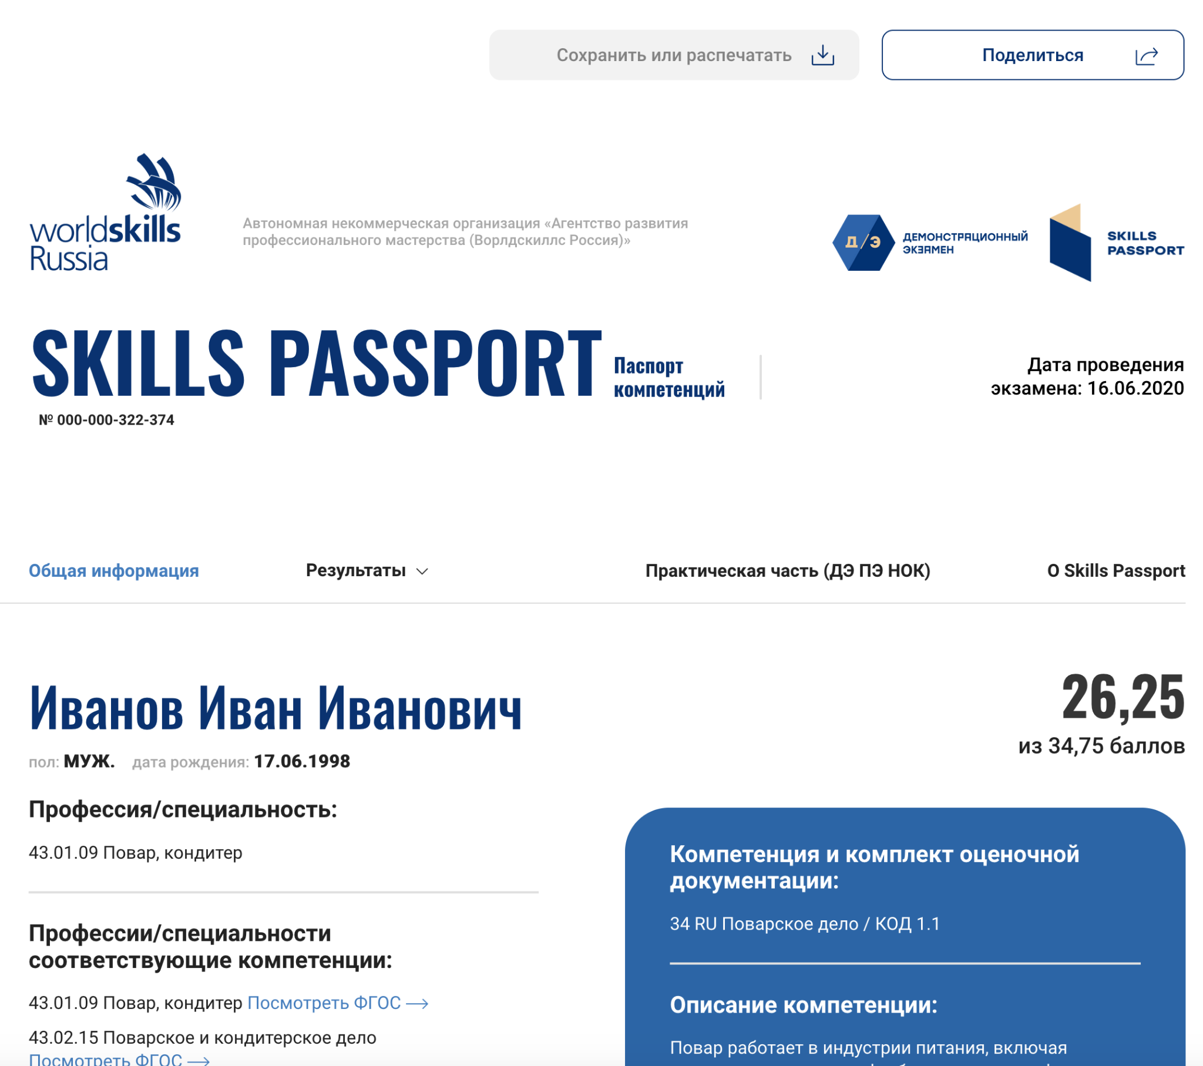
Рис. 112. WEB-страница результата ДЭ

В верхнем углу страницы доступен Skills Passport участника для скачивания в формате PDF и возможность скопировать ссылку на SP.

11. Отчеты и Выгрузки
Пользователь имеет возможность сделать выгрузку заявок по определенной компетенции.
Для этого необходимо в левом боковом меню выбрать пункт «Отчеты и Выгрузки» (Рис. 113).
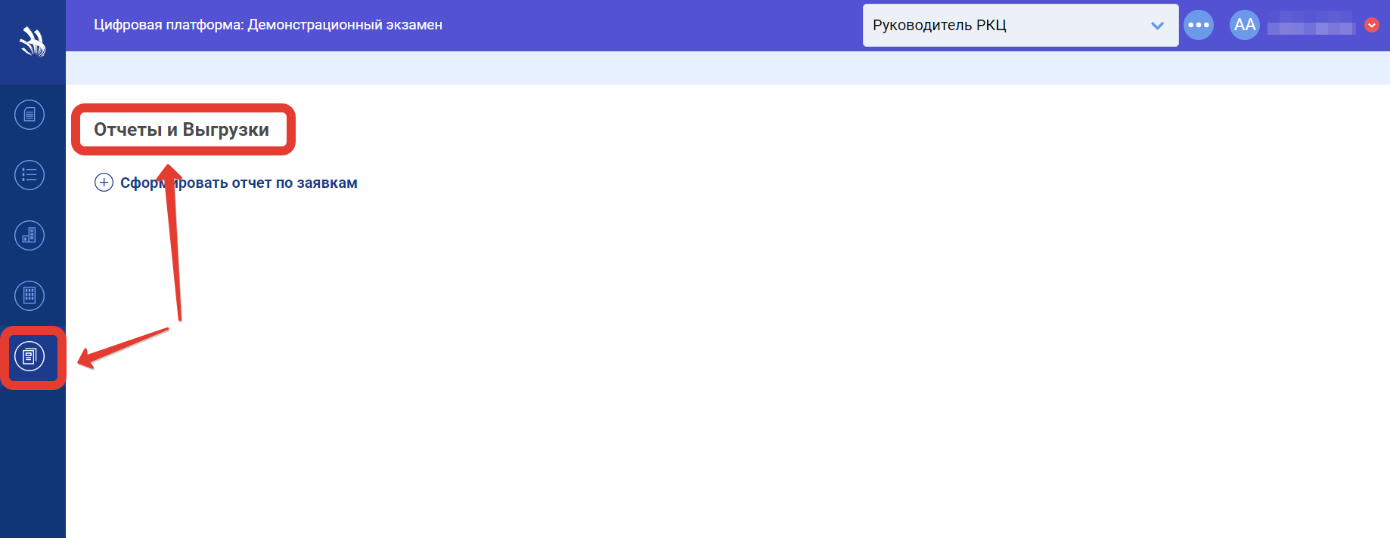
Рис. 113. Кнопка перехода на раздел «Отчёты и выгрузки»
Для того, чтобы сформировать отчет в формате .xlsx следует нажать кнопку «Сформировать отчет по заявкам», после чего отобразиться всплывающее окно «Формирование отчета» (Рис. 114) со списком полей для фильтрации данных:
- Тип экзамена (по умолчанию УО);
- Регион;
- Компетенция;
- ЦПДЭ;
- Дата проведения С-1 (начало);
- Дата проведения С-1 (конец);
- Дата начала проведения ДЭ (начало);
- Дата начала проведения ДЭ (конец);
- Дата окончания проведения ДЭ (начало);
- Дата окончания проведения ДЭ (конец).
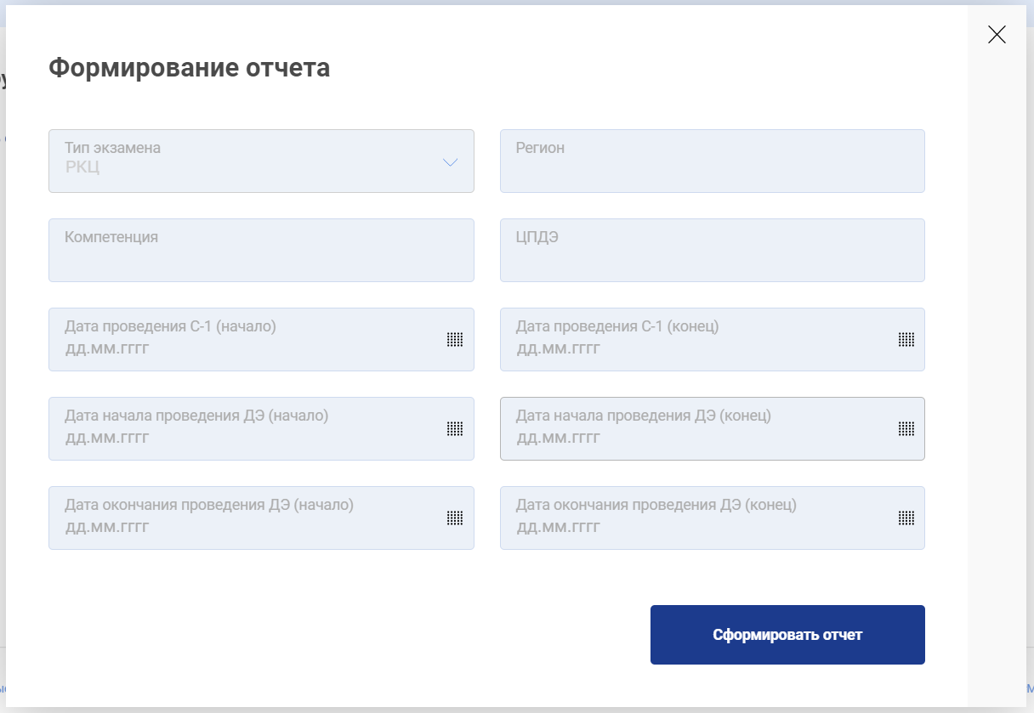
Рис. 114. Всплывающее окно «Формирование отчета»

Внимание! При формировании файла формата .xlsx количество записей ограничено 10 000 строк, если количество записей больше данного значения, то данные обрезаются автоматически и в файл могут быть не загружены. Рекомендуется выгружать данные по ДЭ за один месяц, не превышая данного временного ограничения и проверять после скачивания и открытия файла количество строк в конце документа, оно должно быть менее 10 000.

После внесения всех необходимых сведений следует нажать кнопку «Сформировать отчет». Файл в формате .xlsx будет скачан на ПК и будет содержать следующий перечень сведений по выгруженным заявкам (Рис. 115):
- № п/п;
- ID экзамена;
- тип учетной записи;
- вид аттестации;
- тип программы;
- тип обучающегося;
- ID экзаменационной группы;
- код субъекта РФ;
- субъект РФ;
- компетенция;
- номер учебной группы;
- код профессии/специальности;
- наименование профессии/специальности СПО;
- ID ЦПДЭ;
- наименование образовательной организации для участия в отборе ЦПДЭ (где сдает);
- адрес Центра проведения демонстрационного экзамена;
- количество рабочих мест;
- полное наименование образовательной организации, сдающей ДЭ в ЦПДЭ (кто сдает);
- ИНН Полное наименование образовательной организации, сдающей ДЭ в ЦПДЭ (кто сдает);
- КПП Полное наименование образовательной организации, сдающей ДЭ в ЦПДЭ (кто сдает);
- дата создания заявки в ЦП;
- дата выдачи задания;
- дата проведения С-1;
- месяц С-1;
- дата начала проведения ДЭ;
- дата окончания проведения ДЭ;
- дата начала проведения ДЭ в экзаменационной группе;
- дата окончания проведения ДЭ в экзаменационной группе;
- статус сдающего ДЭ (студент/выпускник - 2019);
- уровень (сложность) комплекта оценочной документации (КОД);
- номер смены проведения ДЭ;
- дата проведения тестирования НОК;
- количество обучающихся НОК (план);
- квалификация;
- уровень квалификации;
- количество обучающихся (план);
- Ф.И.О. главного эксперта;
- статус ГЭ;
- e-mail;
- телефон эксперта;
- регион;
- статус аттестата;
- статус подтверждения экзамена (УО);
- акт готовности;
- отчет по итогам;
- удаленное присутствие одного или нескольких экспертов (ГЭ или ЛЭ);
- участники присутствуют на ДЭ дистанционно (удаленно).
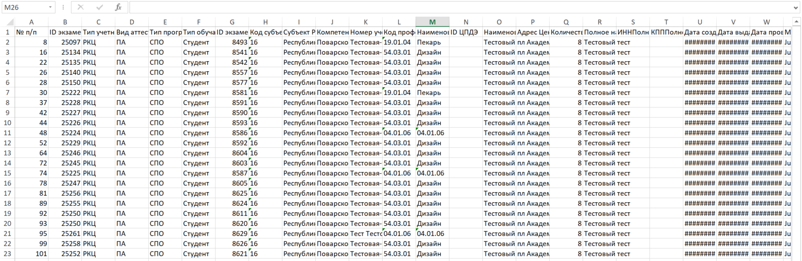
Рис. 115. Внешний вид структуры отчета по ДЭ

12. Эксперты
Для работы с разделом «Эксперты» перейдите в меню (слева) по значку (Рис. 116).
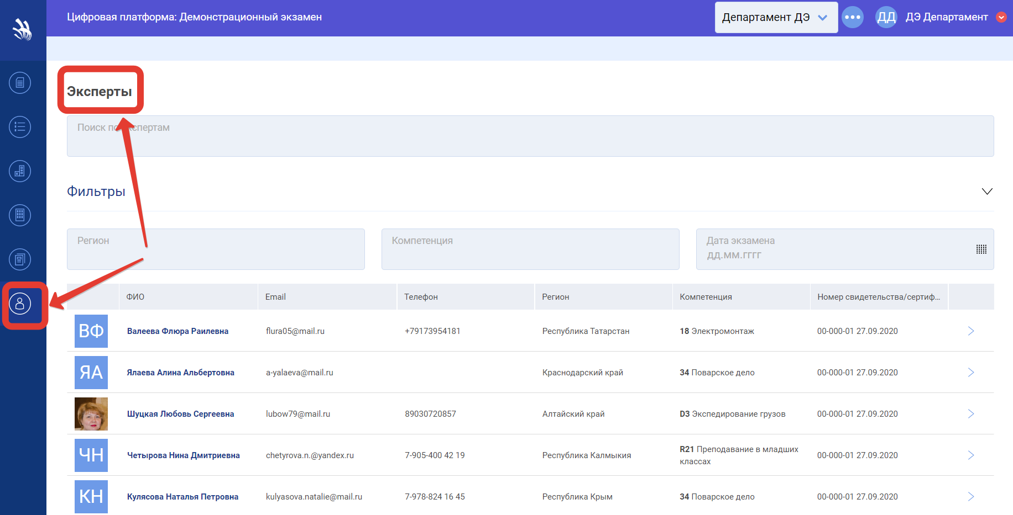
Рис. 116. Внешний вид раздела «Эксперты»

При работе с экспертами пользователю доступны следующие функции:
- поиск и фильтрация данных по экспертам;
- просмотр перечня экспертов;
- переход к просмотру экзамена, в котором участвует эксперт.

12.1. Поиск и фильтрация данных по экспертам
Для поиска и фильтрации данных по экспертам пользователю необходимо воспользоваться блоком фильтрации данных (Рис. 117).
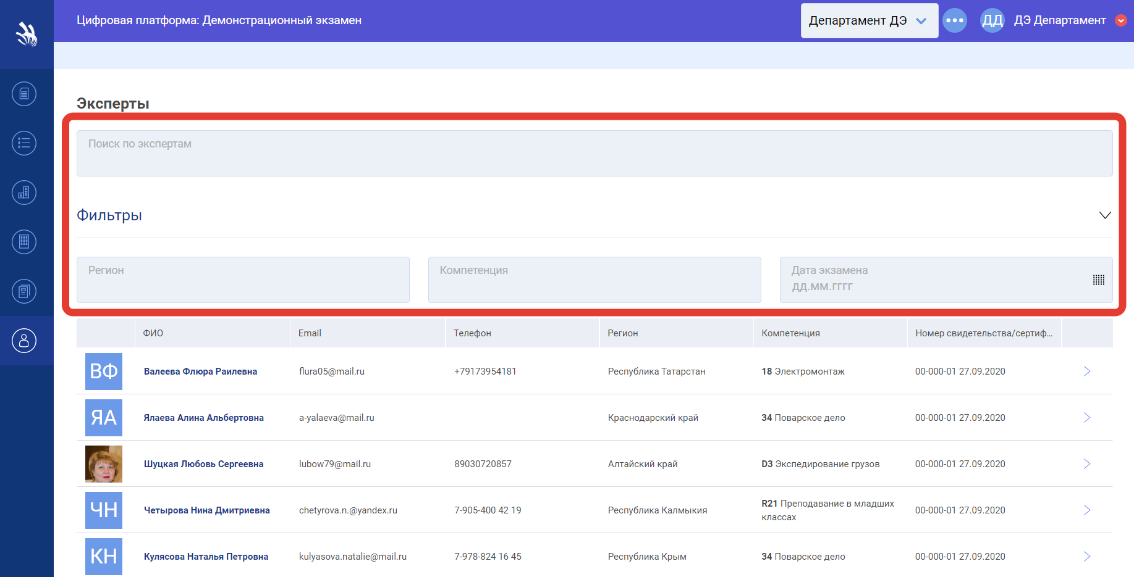
Рис. 117. Внешний вид поиска и фильтрации данных в разделе «Эксперты»
Выбор экспертов доступен с помощью поиска по названию в поле «Поиск по экспертам», а также с помощью фильтров по:
- региону;
- компетенции;
- дате экзамена.

12.2. Просмотр перечня экзаменов
Для просмотра списка экзаменов пользователю требуется выбрать эксперта из основного перечня, используя указатель справа (Рис. 118).
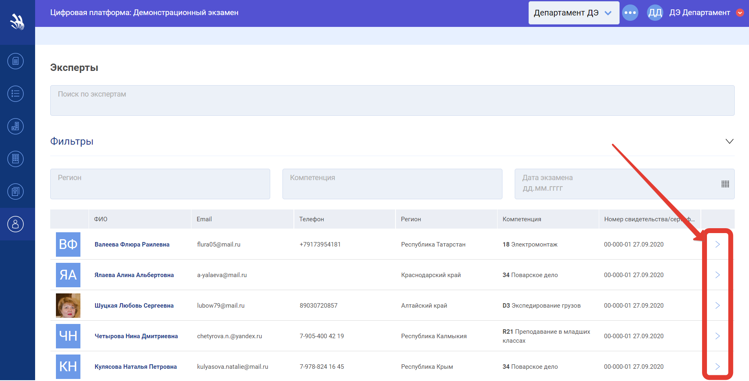
Рис. 118. Внешний вид кнопки для раскрытия списка экзаменов

После нажатия на указатель отображается таблица со списком экзаменов, в которых принимает участие выбранный эксперт (Рис. 119).
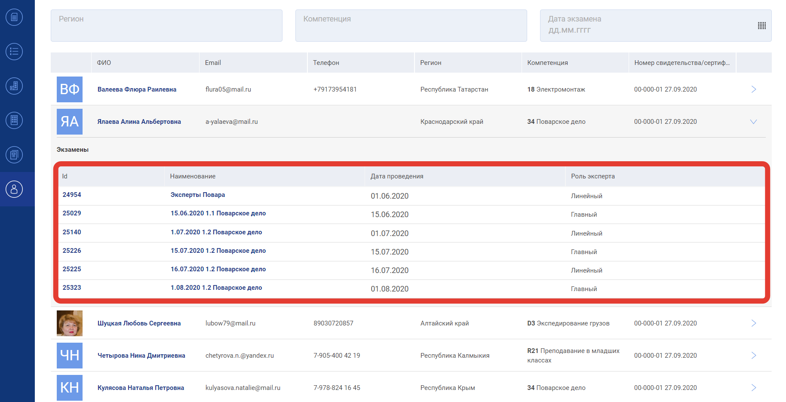
Рис. 119. Внешний вид блока со списком экзаменов

12.3. Переход к просмотру экзамена, в котором участвует эксперт
Для перехода к просмотру подробной информации об экзамене, в котором участвует эксперт, пользователю следует нажать на id или название экзамена (Рис. 120).

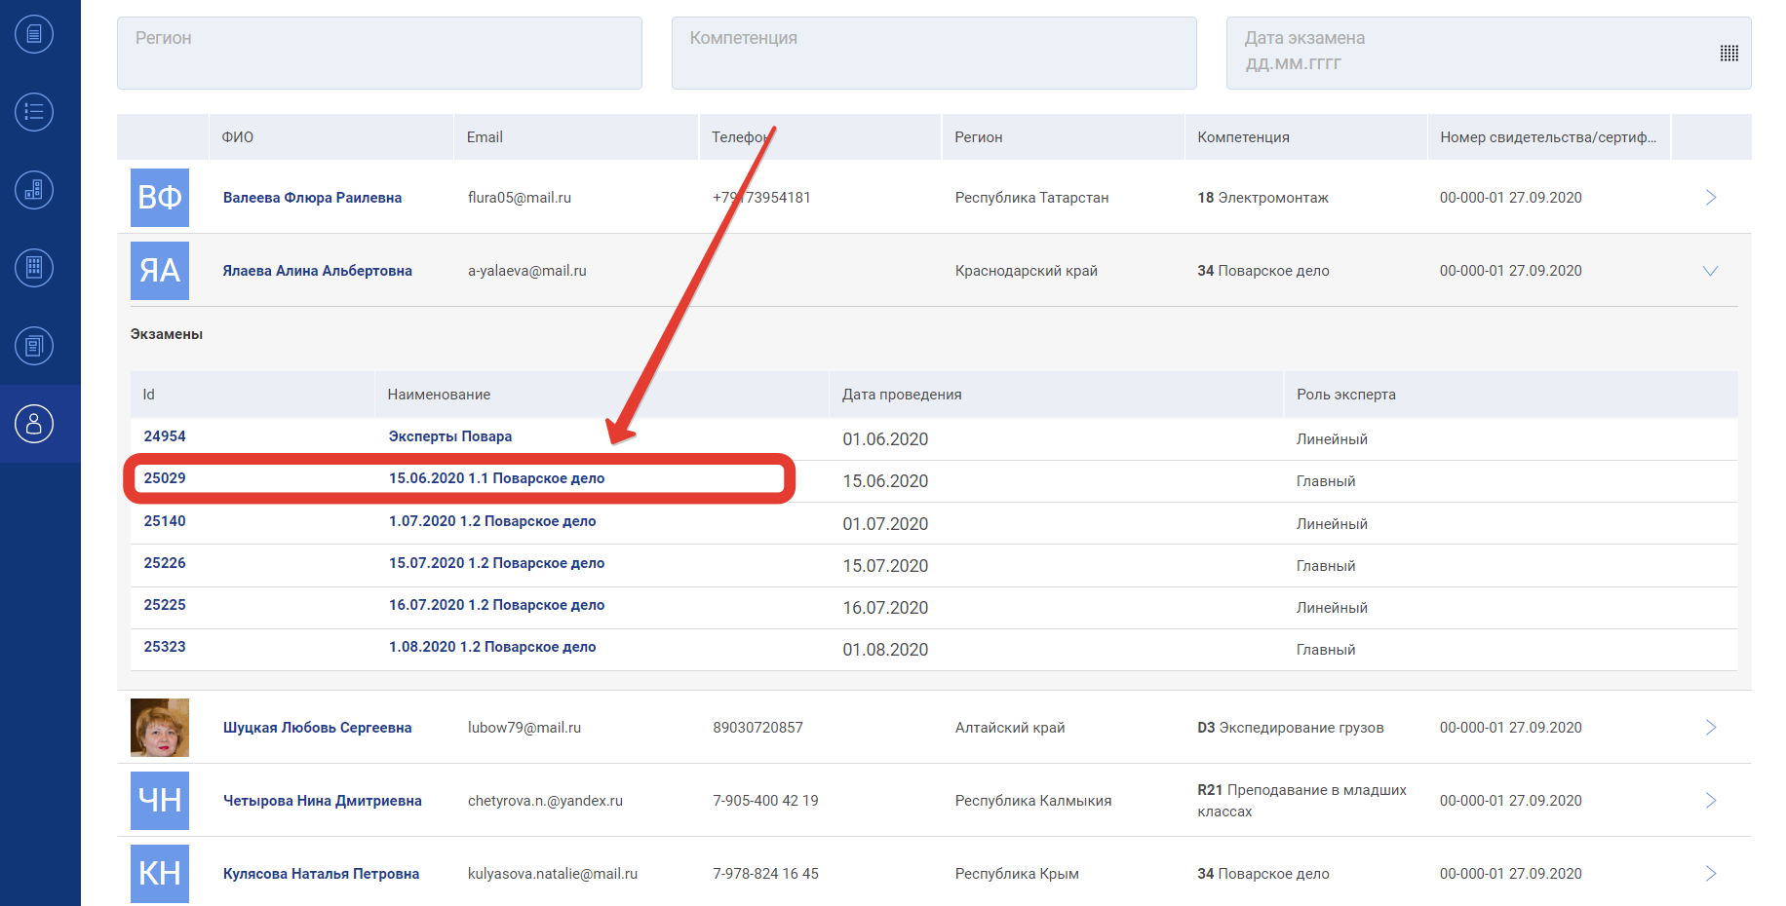
Рис. 120. Размещение ID и названия экзамена в списке

После нажатия на ID экзамена или название экзамена пользователя переадресовывает на страницу «Демонстрационные экзамены и экзаменационные группы» на которой в поле «Поиск по ID» автоматически подставится id экзамена, который был выбран ранее и в таблице с ДЭ отобразятся только один экзамен (Рис. 121).

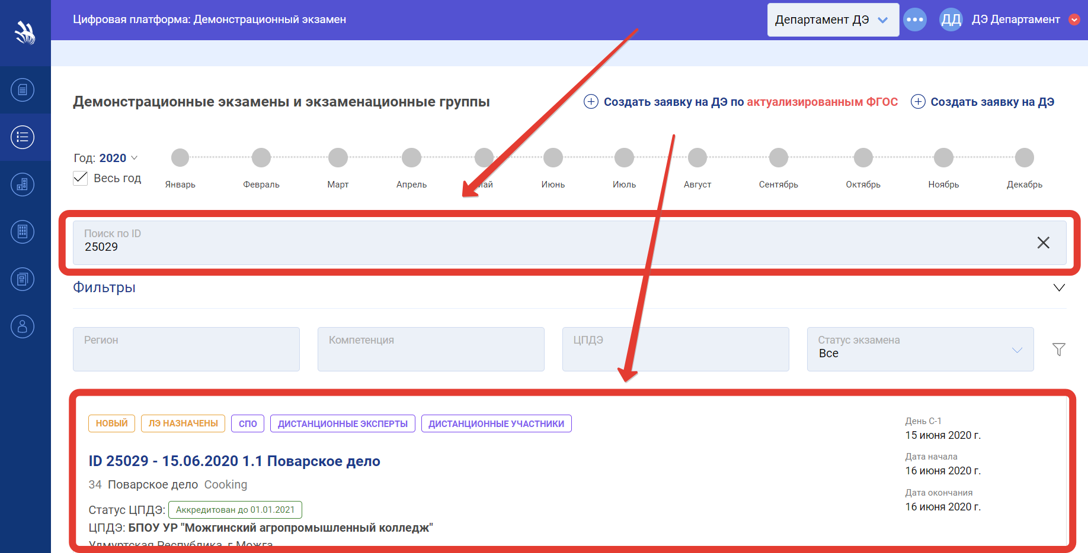
Рис. 121. Переадресация на страницу просмотра карточки ДЭ

